Projekttagebuch
„Rockover“
Spieleentwicklung WS 2018/19
Master Angewandte Medieninformatik

abgegeben von:

Madlen Kranz
Matr.Nr.:306603
m.kranz@stud.fh-sm.de

Anne Westphal
Matr.Nr.: 306549
a.westphal@stud.fh-sm.de

Aufteilung der Aufgaben
Aufgabe | Umsetzung
- Ideenfindung und Brainstorming | Madlen Kranz, Anne Westphal
- Illustrationen und Animationen
- Charaktere | Madlen Kranz
- Items und Gegenstände | Madlen Kranz, Anne Westphal
- Levelelemente (Tilemap) | Anne Westphal
- Programmierung
- Charaktere (Hauptcharakter, Paparazzi, Endboss) | Anne Westphal
- Feuerwerfer und Schießmechanismus | Madlen Kranz
- Interaktionen (bewegende Traversen, Schalter, ...) | Anne Westphal
- Dokumentation | Madlen Kranz, Anne WEstphal

Zielstellung
Als Ziel haben wir und die Erstellung eines spielbaren ersten Levels eines 2D-Jump'n'Run gesetzt. Im Spiel geht es um einen Musiker, der nach einem Drogenrausch in einem Hotelzimmer ohne Orientierung aufwacht. Geweckt wird er von seinem klingelndem Telefon. Am anderen Ende der Leitung ist der Manager des Musikers, der diesem erklärt, dass das Konzert der Band in Kürze losgeht. Noch sichtlich verwirrt antwortet der namenlose Musiker, dass seine Bandkollegen bei ihm seien – was sie offensichtlich nicht sind. Dies ist der Ausgangspunkt unseres Spiels – Der Spieler muss nun in die Rolle des Musikers schlüpfen und seine Bandkollegen vor Beginn des Konzerts finden. Für die Anfangssequenz haben wir eine eine Szene animiert, die beim ersten Spielen des Spiels abgespielt werden soll.
Im Spiel soll der Spieler mehrere Hindernisse überwinden müssen um die verschiedenen Bandmitglieder wieder ausfindig zu machen – dabei soll die Location wechseln und mehrere Anspielungen auf die Popkultur erfolgen.
Am Ende des Projekts soll ein Level des Spiels komplett spielbar sein.

Theoretische Grundlagen
In der heutigen Zeit gibt es eine Vielzahl an Videospielgenres, wobei viele Spiele nicht immer eindeutig einem Genre zuzuordnen sind. Eine der ältesten Genres stellt wohl das Jump'n'Run dar. Es wird jedoch häufig dem Actiongenre zugeordnet. Die ersten Spiele dieser Art wurden in den frühen 80er Jahren entwickelt, wobei sich im deutschen Sprachgebrauch der Begriff Jump'n'Run, im englichen Sprachgebrauch jedoch die Bezeichnung Platformer etabliert hat. Die ersten erfolgreichen Jump'n'Runs waren Donkey Kong, Space Panic oder Mario Bros. Obwohl man Jump'n'Runs in verschiedene Kategorien einteilen kann, weisen sie doch alle charakteristische Merkmale auf: Sie konzentrieren sich auf einen Charakter, der vom Spieler durch Springen und Rennen durch die Spielwelt bewegt wird. Die Interaktion mit verschiedenen Elementen in der Spielwelt wie etwa den Platformen, Leitern, Gegner etc. macht dabei einen großen Teil des spielerischen Erlebnisses aus. Typischerweise wird der Charakter in dieser Art von Spiel von der Seite betrachtet. Jump'n'Runs bzw. Platformer können viele Erscheinungsformen aufweisen: 2D- oder 3D, Single oder Side and Vertical Scrolling Platformers. Wie bereits erwähnt verschwimmen die Grenzen zwischen den einzelnen Genres und so ist es nicht ungewöhnlich, dass Jump'n'Runs auch Merkmale aus etwa Rollenspielen aufweisen.

Inspirationen
Die ersten Ideen für unser Spiel sind im Rahmen des „Game Jams“ in der Vorlesung entstanden. Dabei haben wir in einem kreativen Brainstorming Ideen und Inspirationen gesammelt und diese schließlich sortiert und weiter verfolgt. Der Grundgedanke, ein eher ungewöhnliches Jump'n'Run mit unerwartetem Inhalt zu entwickeln kam uns bei der Recherche als wir auf das Spiel Shovel Knight gestoßen sind. Hier kam uns anschließend auch die Idee, den Spieler die Gitarre des Hauptcharakters als Waffe nutzen zu lassen.
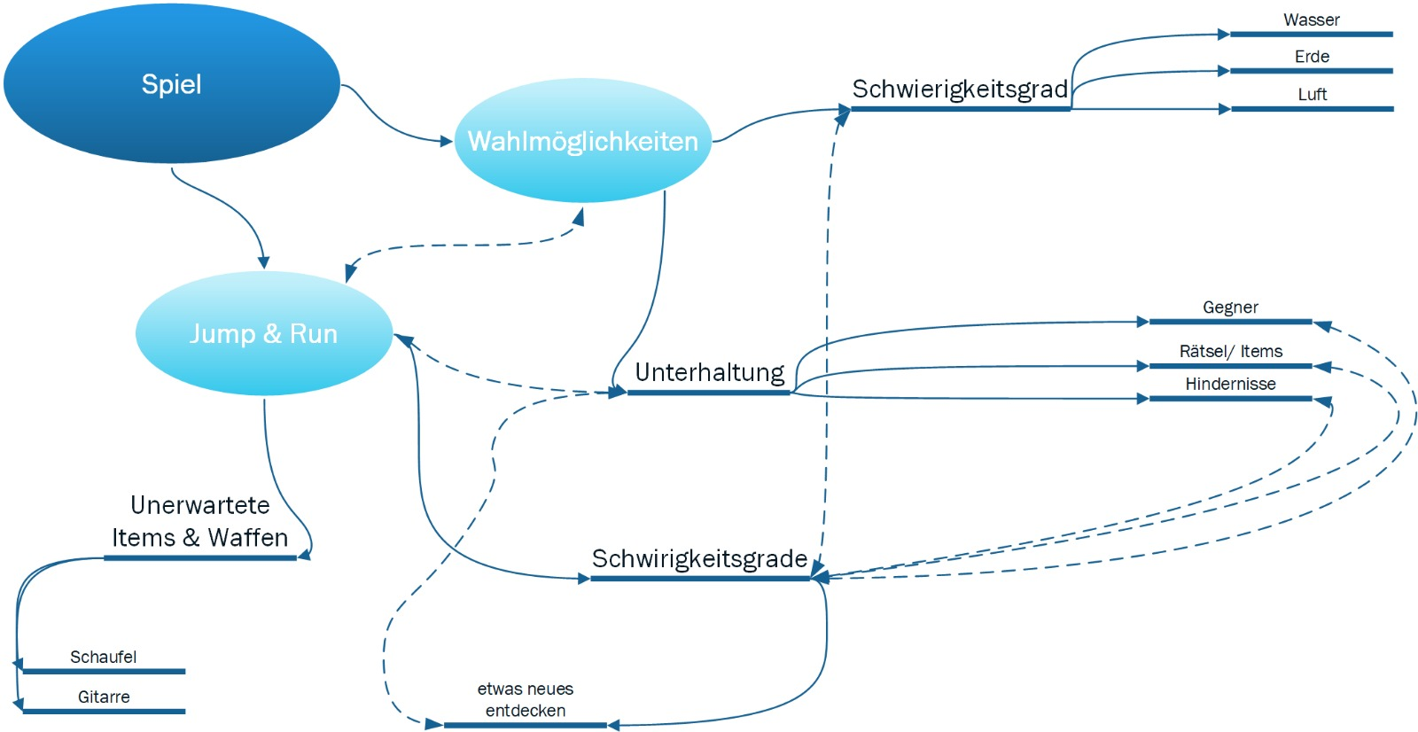
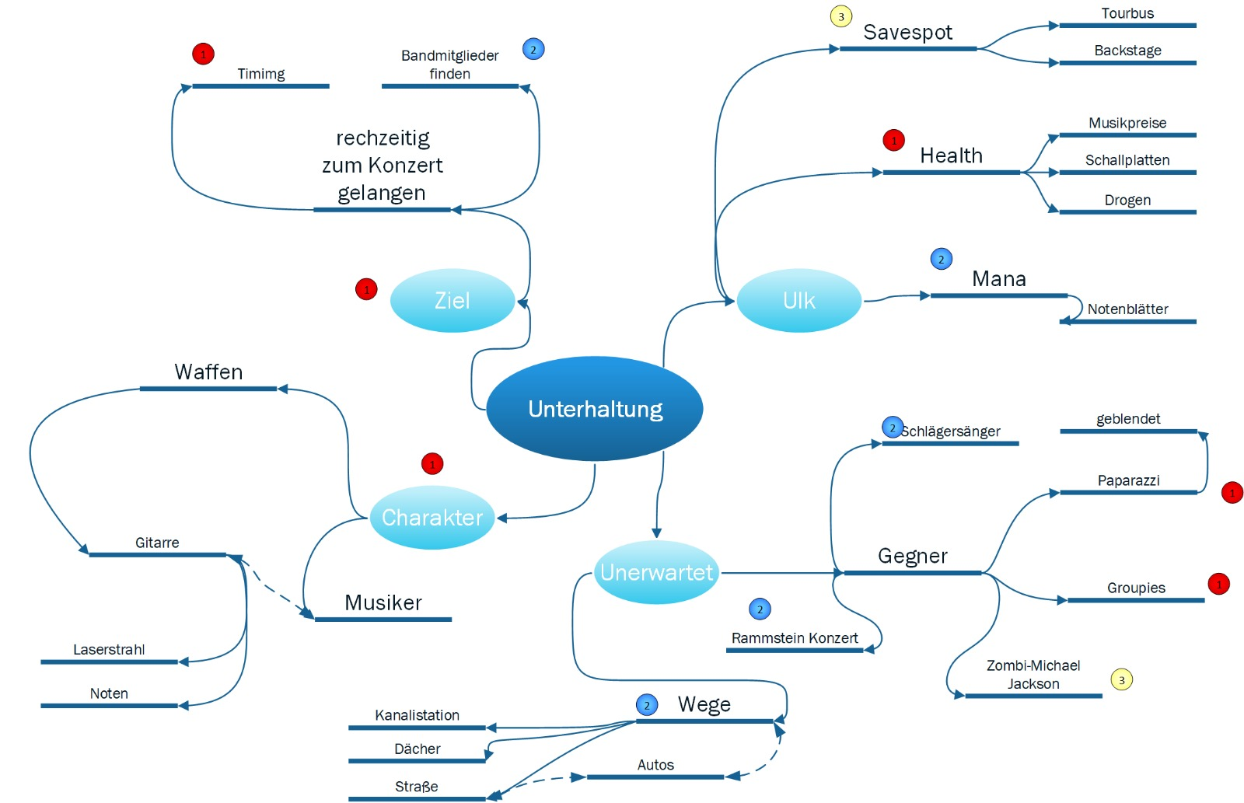
Die hier dargestellten Mindmaps stellen einen Drill-Down dar. Wir haben bei unseren Überlegungen somit Wert auf die Unterhaltung gelegt und hier tiefergehende Überlegungen angestellt. Hier finden sich bereits viele Elemente, die dann später im Spiel umgesetzt wurden. Die verschieden farbigen Nummern geben die Prioritäten an, die wir an dieser Stelle für die einzelnen Elemente vergeben haben.
Bei unseren Inspiration kam dem Spielen mit Klischees eine besondere Rolle zu. So sollte etwa der Endgegner eine satirische Version von Helene Fischer werden – die der Nemesis des Hauptcharakters sein sollte. Das Sammeln von verschiedenen Schallplatten – normal, Gold und Platin ist ebenfalls eine Anspielung auf die Musikindustrie. Ebenfalls von dem klassischen Rocker-Klischee inspiriert wurden die Paparazzi, die den Spieler verfolgen.
Eine Elemente unseres Spiels wurden somit aus der realen Welt übernommen: Die Gitarre des Hauptcharakters basiert auf der des Queen-Mitglieds Brian May. Der Hauptcharakter selber basiert lose auf Axl Rose. Der tatsächliche Endgegner hat verblüffende Ähnlichkeiten mit Till Lindemann von Rammstein. Das gesamte Level an sich ist an die Bühnenshow von Rammstein angelehnt.

Charakterentwicklung und -gestaltung – Spieler und Gegner

Erstellung der Spielfiguren
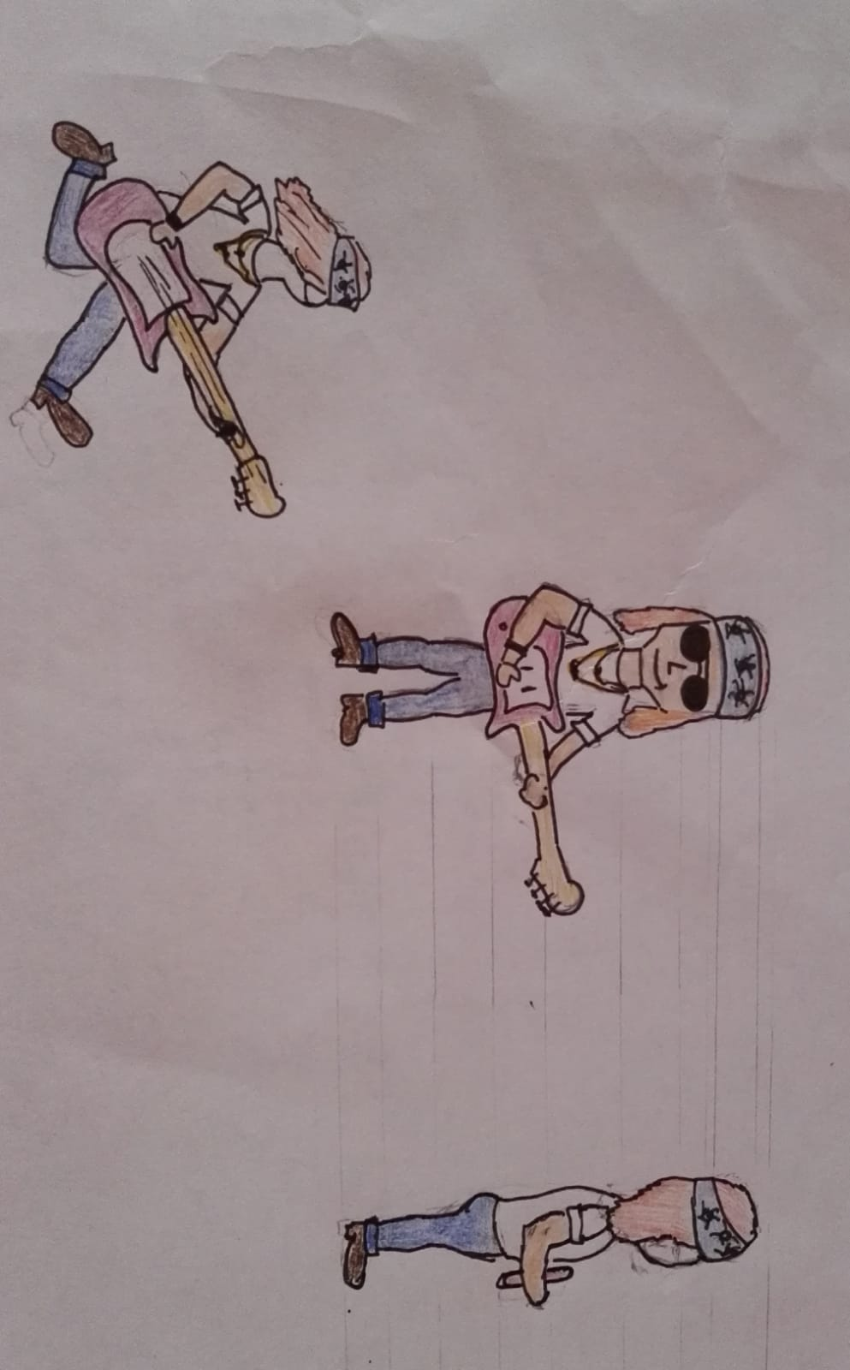
Im Rahmen der Entwicklung unseres Spiels gestalteten, illustrierten und animierten wir die Spielfiguren in eigener Hand. Im ersten Schritt sammelten wir Ideen für die Umsetzung der Charaktere. Der erste Entwurf der Hauptfigur des „Rockers“ entstand auf Papier. Das Design soll an einen klassischen Rockmusiker der 1990er Jahre erinnern.

Illustration
Im nächsten Schritt illustrierten wir die Figuren mit Hilfe von Adobe Illustrator. Dabei war besonders darauf zu achten, dass die Zeichnung sowie die einzelnen Ebenen bei ihrer Erstellung bereits so angelegt werden, dass sie passend für die spätere Verwendung in Adobe Character Animator sind.
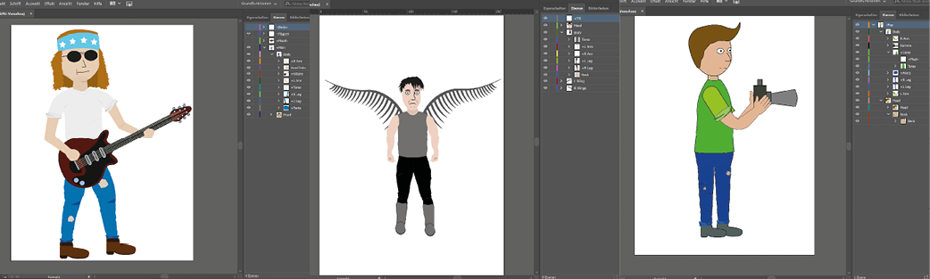Alle Gegenstände wie Gitarren, Schallplatten, Traversen, Schalter und Feuer wurden ebenfalls von uns in Adobe Illustrator erstellt.

Animation
In einem ersten Versuch wollten wir die Animationen mit Adobe After Effects und einem passenden Plug-In erstellen. Dies führte aber nicht zu zufriedenstellenden Ergebnissen.
Die Animaton der Figuren und Objekte erfolgte somit mit Hilfe des Programms Adobe Character Animator. Bei einem Jump & Run spielt ist die Bewegung und Steuerung der Figuren von entscheidender Bedeutung. Aus diesem Grund legten wir bei der Animation großen Wert auf die Laufbewegungen der Spielfiguren. Im Programm Adobe Character Animator besteht die Möglichkeit, durch die richte Zuweisung der einzelnen „Gelenkpunkte“ sowie festen Bestandteilen, welche in der Realität Knochen darstellen, eine Art „Skelett“ des Charakters zu erstellen.

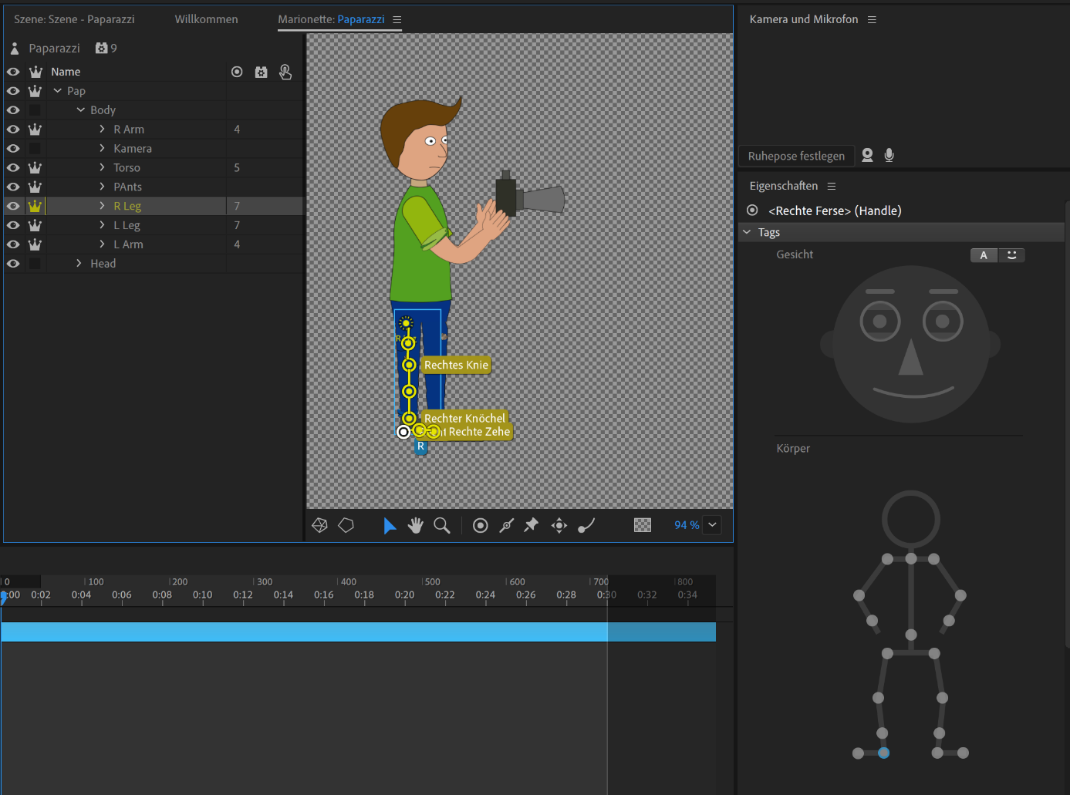Mit dessen Hilfe kann das Programm später automatisch einen realistischen Walkcycle mit verschiedenen Bewegungsstilen erstellen. Diese wurden dann individuell an den jeweiligen Charakter angepasst. Dabei stellten wir den Grad des Bewegungsablaufes, wie zum Beispiel die Laufgeschwindigkeit, die Schrittgröße sowie die Bewegungsintensität ein. Auch andere Bewegungsabläufe wie zum Beispiel das Springen des Hauptcharakter wurde durch sogenannte „Tauschauslöser“ animiert. 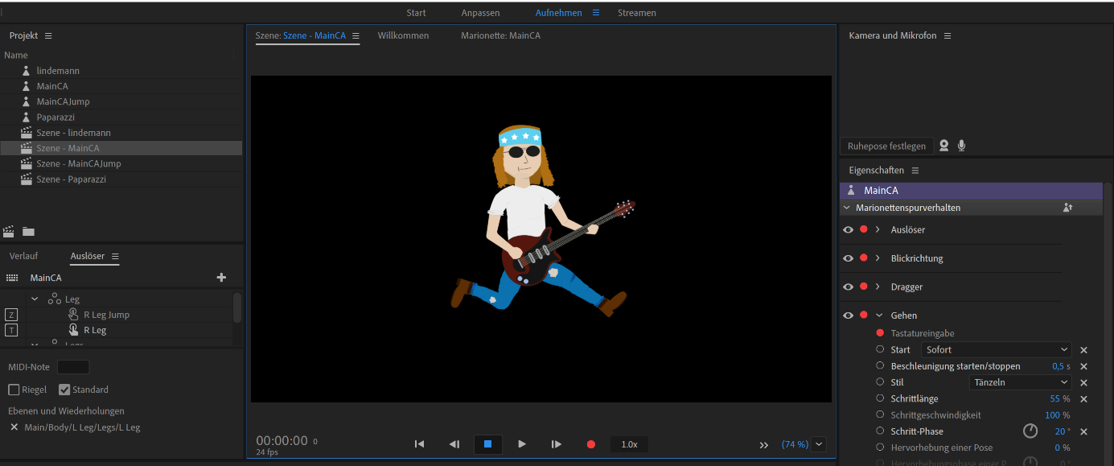Die größte Schwierigkeit bestand in der Zuweisung der Ebenen vom Illustrator, sodass diese ohne Probleme vom Character Animator gelesen und zugewiesen werden konnten. Wenn die Ebene nicht passend sortiert waren, dann kam es zu ungewollten Ergebnissen im Character Animator führen. Um einen passenden Walk-Cycle zu erstellen, waren viele Versuche nötig, was teilweise sehr frustrierend war. So konnte der Kopf z.B. nicht mehr am Körper fixiert werden und bewegte sich unabhängig von diesem.
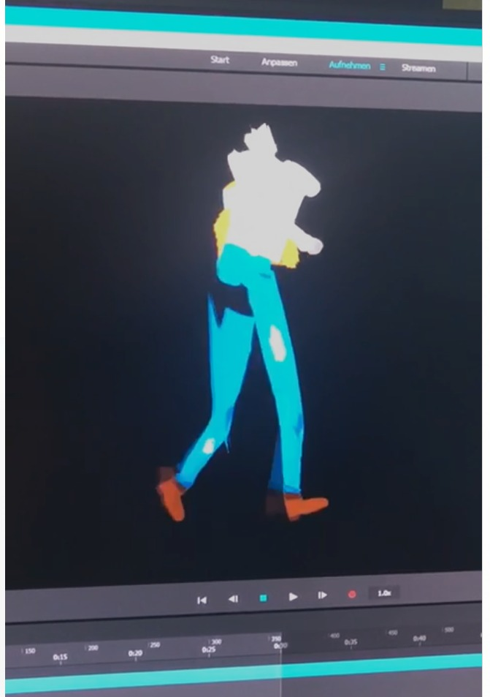
Damit der Spieler möglichst viel Sympathie mit den Charakteren aufbauen kann, achteten wir neben einer realitätsnahen Gestaltung auch auf den Einsatz von Mimik und Gestik der Figuren. Ähnlich wie bei der Zuweisung des Skeletts ist es möglich, das eigene Gesicht zu tracken und die Spielfigur einzelne zugewiesene Gesichtsausdrücke nachahmen zu lassen. Dafür haben wir den einzelnen Bestandteilen des Gesichts bestimmte Punkte im Programm zugewiesen. Dabei können einzelne Teile wie Augen, Augenbrauen, Mund und die Drehung des Kopfes individuell bearbeitet und verändert werden. Die Animation des Fluges des Entgegnens erfolgte mit Hilfe von Keyframes in Adobe After Effects.
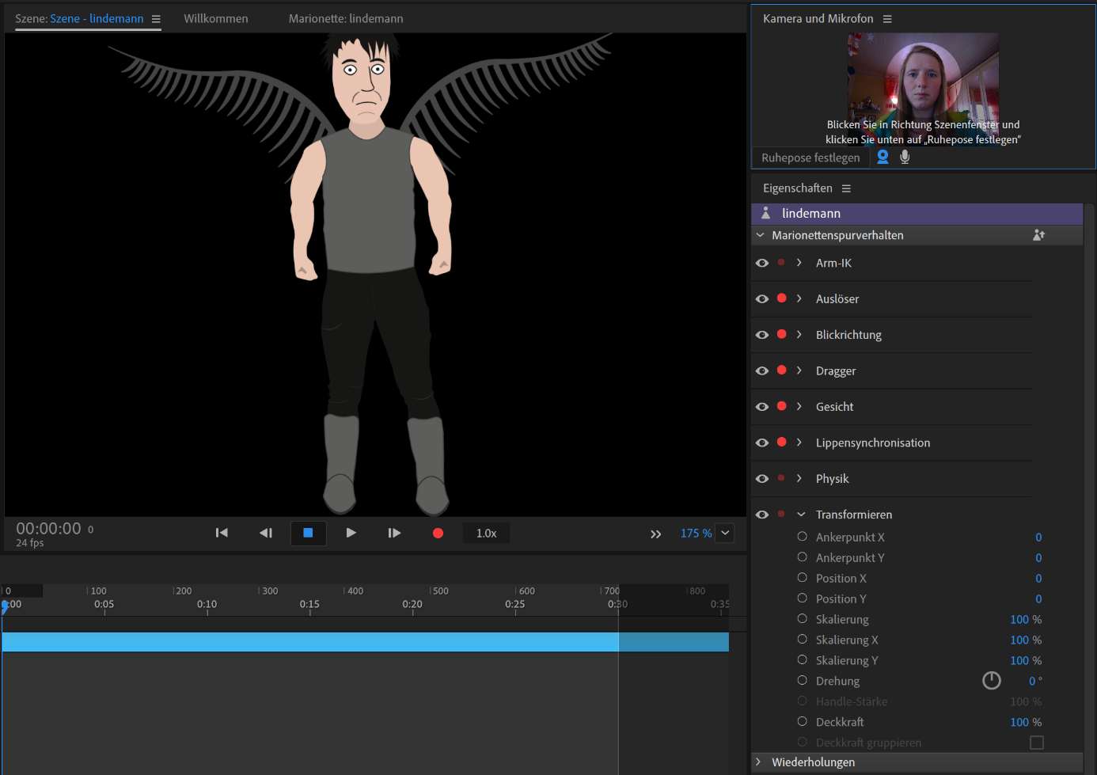Alle Animationen der Figuren wurden dann als Sprite Sheets im Format .png exportiert und konnten so anschließen in Unity importiert werden.

Erstes Leveldesign – Umsetzung in Unity
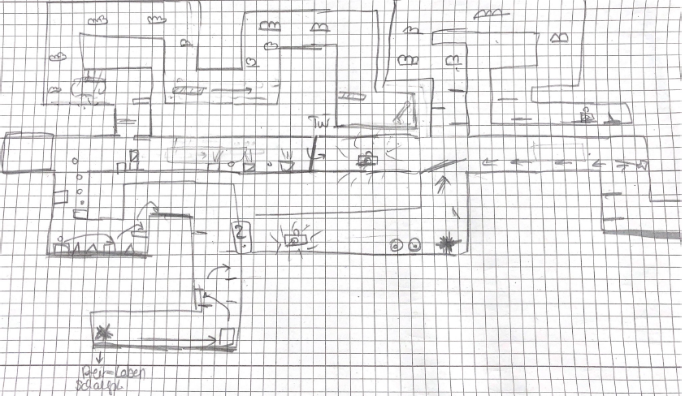

In den ersten Ideen sollte das Level in drei Ebenen gegliedert sein: Bühne (Mitte), Keller (unten) und Himmel (oben). Je nachdem in welchen Teil sich der Spieler befindet sollte das Design der Umgebung und der Items angepasst werden. Ebenfalls sollte es eine Tür im Keller geben, die sich erst durch Bestätigung eines Hebels im Himmelsbereich öffnen kann. Um weiter im Level voranschreiten zu können, muss der Spieler erst ein Item (VIP-Bändchen) sammeln. Schließlich gelangt der Spiele am Ende des Levels in einen speziellen Bereich, wo der Boss-Kampf stattfindet. Gelingt es dem Spieler, den Boss zu besiegen, kann er ein Bandmitglied rechtzeitig vor Beginn des Konzerts ausfindig machen. Im Laufe des Levels muss der Spieler möglichst viele Schallplatten einsammeln, die eine bestimmte Wertigkeit besitzen (Platinschallplatten sind mehr wert als goldene bzw. normale Schallplatten). Im Laufe des Levels begegnen dem Spieler immer wieder Schwierigkeiten – Pyrotechnik wie Flammenwerfer oder neugierige Paparazzi, die den Spieler blenden versperren den Weg.
Nachdem wir die Grundlegenden Elemente gestaltet hatten arbeiteten wir an einer ersten Umsetzung unseres skizzierten Leveldesigns in Unity.
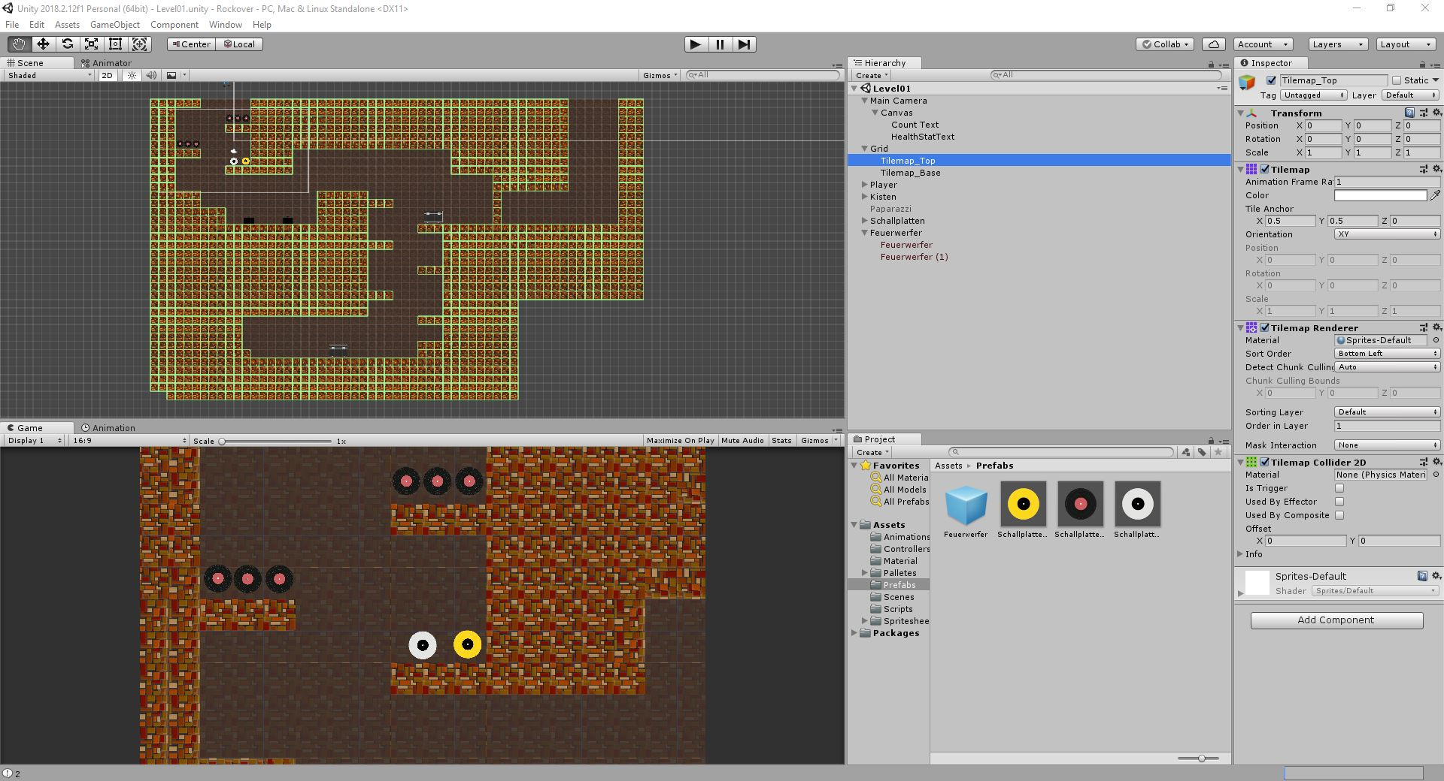Wir haben uns dazu entschieden, anfangs den Kellerteil des Levels mit Hilfe von Tilemaps umzusetzen. Tilemaps sind eine Möglichkeit in Unity 2D Level einfach modular zu gestalten.
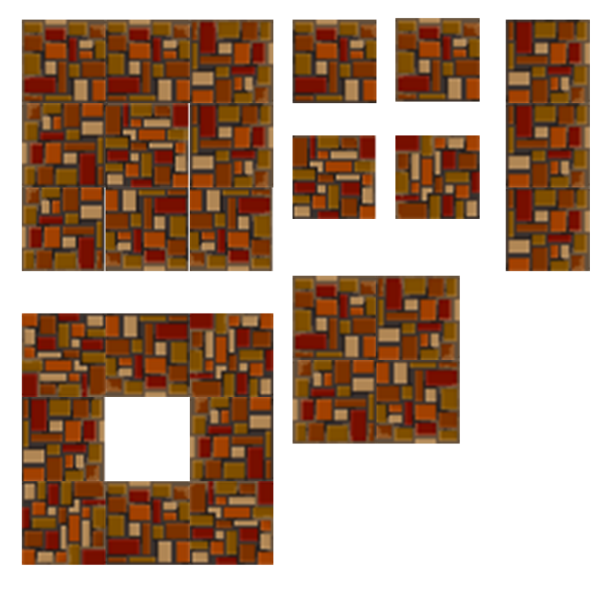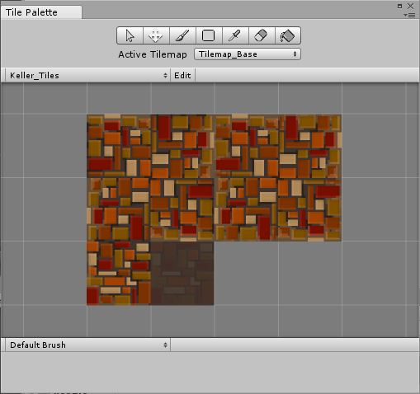
Die Tiles haben wir in Photoshop gestaltet. Mit Hilfe eines Tileset Templates kann überprüft werden, wie die einzelnen Tiles zueinander passen und ob sie nicht zu repetitiv werden (Bild links). Schließlich kann das Tileset in Unity importiert werden und im Spriteeditor in gleich große Teile gesliced werden. Dabei ist zu beachten, dass alle Tiles gleich groß sind, damit dies problemlos funktioniert (Bild rechts).
Die Tiles der Tilemap können in einem Grid platziert werden. Die zugeschnittenen Tiles werden nun in eine Tilepalette importiert, die es ermöglicht, die verschiedenen Tiles auf dem Grid zu platzieren. Die einzelnen Tiles können nun per Pinsel einzeln aufgetragen werden (Pinselsymbol) oder auch ein Bereich mit einer bestimmten Tile gefüllt werden (Fülleimer). Dazu wählt man die zu verwendende Tile aus und führt anschließend die gewünschte Aktion durch. Zu beachten ist, dass man stet überprüfen sollte, welche Tilemap in der Tilemap Palette gerade aktiv ist, denn nur die aktive Tilemap kann bearbeitet werden.
Für das Leveldesign haben wir zwei Tilemaps verwendet – eine für den Hintergrund, die wir gleichmäßig gefüllt haben und eine für den Vordergrund und die eigentliche Welt.
Unity ermöglicht es, eine Tilemap mit einem Collider zu versehen, was wir für die vordere Tilmap getan haben.
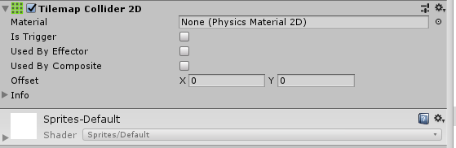
Dies hat uns viel Arbeit erspart, da wir so unter dem Boden nicht unzählige Box Collider legen müssen. Allerdings ergaben sich in unserem Fall Probleme mit dem Rigidbody des Spielers. Da auf jedem Tile ein Collider liegt kam es anscheinend zu numerischen Unstimmigkeiten und der Rigidbody blieb stecken. Indem der Edgeradius des Colliders des Rigidbodys angepasst wurde, konnte das Problem umgangen werden.
Tilemaps ermöglichen eine einfache und unkomplizierte Umsetzung des Leveldesigns. Weiterhin haben wir bereits erste Elemente eingefügt, mit denen der Spieler interagieren kann: Schallplatten werden gesammelt und Kisten müssen verrückt werden, um einen bestimmten Teil des Levels zu erreichen. Zudem haben wir in diesem ersten prototypischen Level bereits Flammenwerfer ergänzt.

Die Steuerung des Spielers und erste Interaktionen mit der Welt
Für die Steuerung des Charakters haben wir das zentrale Skript Player_Controller erstellt. Dieses Skript fordert mehrere Zuweisungen, die im Inspektor vorgenommen werden müssen. 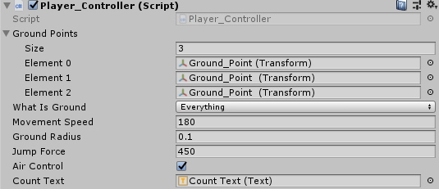
Das Skript enthält mehrere selbstgeschriebene Funktionen, die in FixedUpdate aufgerufen werden.
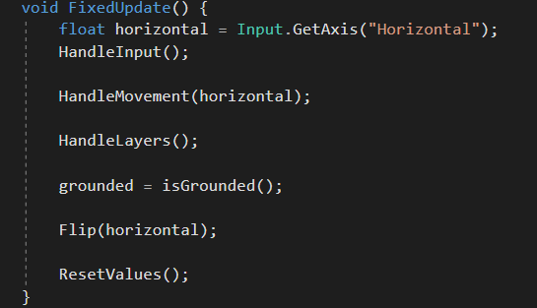
In FixedUpdate selbst wird jedes mal geprüft, ob ein Input vorliegt. In unserem Fall haben wir uns für die von Unity als default gesetzte Input-Belegung entschieden – Pfeiltasten rechts und links oder a und s als alternative Belegungen für die horizontale Achse.
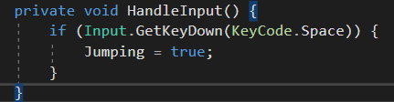
Die Funktion HandleInput prüft, ob die Leertaste gedrückt wurde und setzte in diesem Fall den Bool-Wert Jumping auf True. Dies ist notwendig, um den Spieler mit der Leertaste springen zu lassen und ebenfalls die Animation des Springens ablaufen zu lassen.
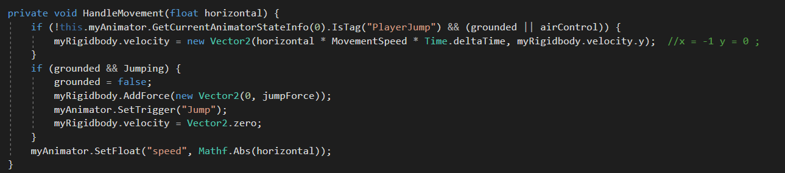
Die Funktion Handle Movement greift auf den Input-Wert horizontal zurück. Sie prüft, ob sich der Spieler gerade um Sprung befindet. Der Charakter kann nur vom Spieler bewegt werden, wenn sich dieser am Boden befindet (grounded) oder AirControl aktiviert wurde. Ansonsten kann der Charakter während des Sprungs vom Spieler nicht bewegt werden. Wenn sich der Charakter nicht im Sprung befindet, bzw. AirControl aktiviert wurde, kann der Spieler den Charakter mittels der Maustasten nach rechts und links bewegen.
Wenn der Charakter springt, wird eine Kraft, die Jumpforce aufaddiert, die bestimmt, wie hoch der Charakter springen kann. Des Weiteren wird der Trigger für den Animator gesetzt, um die Sprunganimation auszulösen. Ebenfalls wird in dieser Funktion der Wert für die Variable „speed“ bestimmt. Diese Variable ermöglicht es, die Walk-Animation des Charakters auszulösen.
Sowohl der MovementSpeed als auch die JumpForce können in Unity im Inspector festgelegt werden.
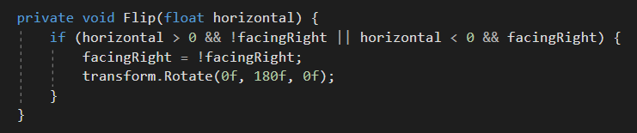
Die Funktion ermöglicht es, den Charakter nach rechts bzw. links zu drehen. Anstatt den Y-Scale des GameObject des Players jeweils zu negieren (-1 bzw. 1) ist es vorteilhafter, das GameObject um 180° um die Y-Achse zu rotieren. Dies bewirkt, dass nicht ausschließlich das Spritesheet des Charakters gespiegelt wird, sondern auch alle GameObjects, die im Player enthalten sind, ihre Ausrichtung ändern. Dies ist besonders wichtig beim Schießen: Wenn man lediglich die Sprite spiegelt, ändert sich nicht die Richtung des Firepoints. Dies hätte zur Folge, dass der Charakter zwar nach links schaut, jedoch nach rechts feuern würde. Durch transform.rotate wird dieses Problem behoben. Auf die Funktion des Schießens wird an späterer Stelle eingegangen.
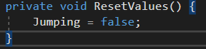
Die Funktion setzt lediglich Jumping auf false, damit der Zustand des Springens nicht dauerhaft aktiviert bleibt.
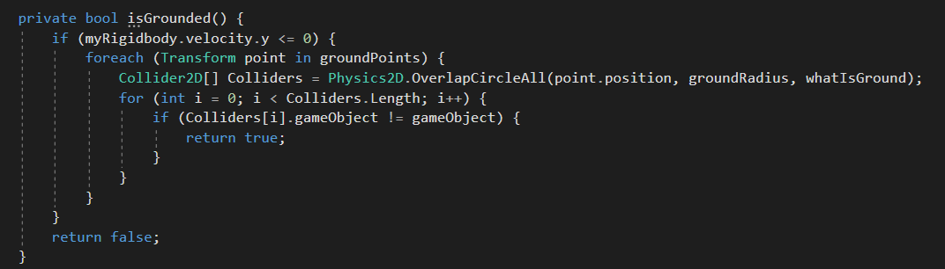
Die Funktion isGrounded gibt einen Wert vom Typ Boolean zurück. Mit Hilfe dreier GroundPoints wird überprüft, ob sich der Character gerade auf dem Boden befindet. Der Rückgabewert wird in FixedUpdate in der Variable grounded gespeichert.
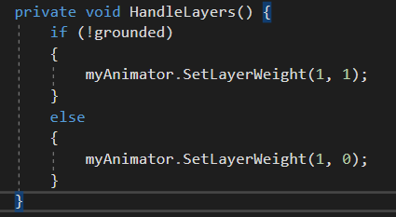
Diese Funktion setzt das Gewicht der Layers jeweils passend daran, ob sich der Character gerade in der Luft oder am Boden befindet (siehe Animator Controller).
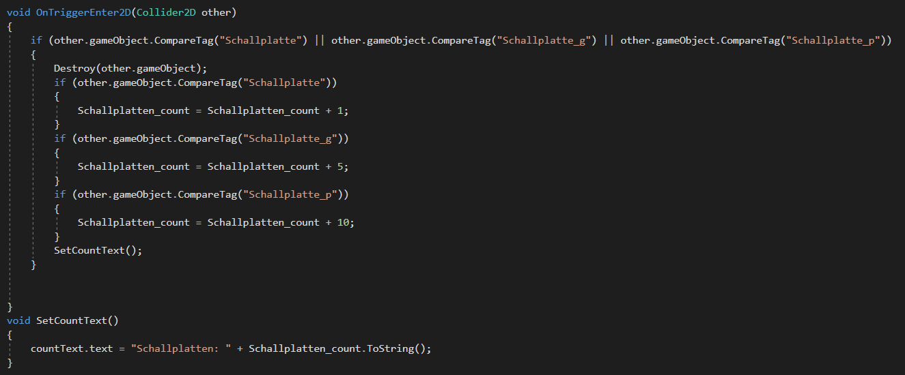
Diese Funktionen ermöglichen es, dass der Charakter Schallplatten sammeln kann. Die Schallplatten wurden mit einem CircleCollider versehen, der als Trigger gesetzt wurde. Kollidert der Box Collider des Charakters nun mit der Schallpatte, wird das GameObject der Schallplatte zerstört. Zeitgleich wird, je nachdem mit welcher Art von Schallplatte der Spieler in Kontakt gekommen ist, der Zähler erhöht. Die verschiedenen Wertigkeiten der Schallplatten wurden über Tags umgesetzt. Der Zählerstand der Schallplatten wird über eine Text UI ausgegeben. Hierbei ist es wichtig, dass am Anfang des Skripts using UnityEngine.UI angegeben wird.
Im Skript gibt es mehrere Referenzen auf dem Animator Controller.
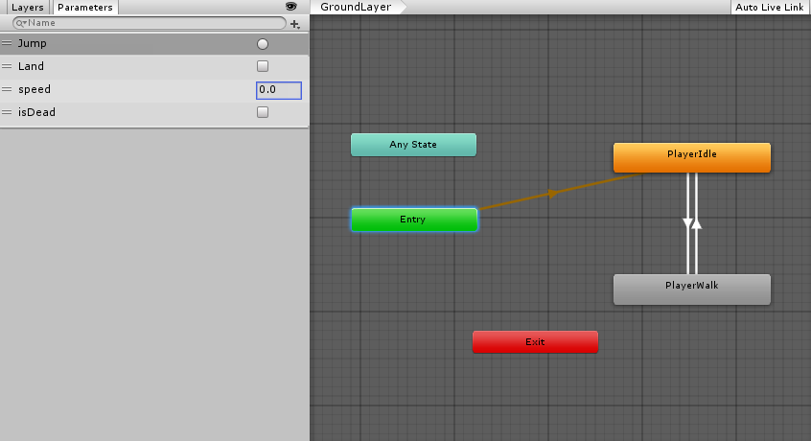
Der Animator Controller unseres Musikers ist eher einfacher gehalten. Hier spielt die Funktion HandleLayers() ins Spiel, denn der Animator Controller hat zwei Level: Ein Ground Level (siehe Bild oben) und ein Air-Level. Die Parameter Land und isDead spielen im weiteren Verlauf der Entwicklung unseres Spiels keine Rolle. Wichtig sind die Parameter Jump und speed, die für den Übergang zwischen den verschiedenen Animationen sorgen. HandleLayers() legt fest, in welcher Ebene sich der Charakter gerade befindet.
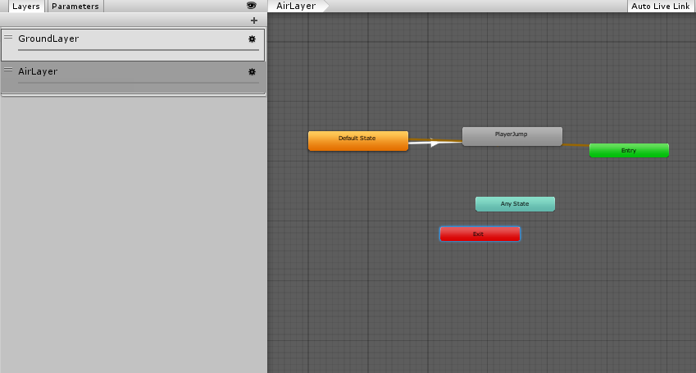
Befindet sich der Character am Boden, ist er also grounded, dann können nur die Animationen in der Ground-Ebene stattfinden. Wenn der Charakter hüpft, er sich also in der Luft befindet, wird die Animation PlayerJump gespielt. In der Ground-Ebene, kann der Charakter Idle sein oder sich in der Animation PlayerWalk befinden, also laufen. In der Air-Ebene kann der Character springen, befindet sich in Retrospektive also in der Luft.
Der Charakter kann nun also springen und laufen, sowie verschiedene Schallplatten „einsammeln“ in dem er mit deren Collider (jede Schallplatte trägt einen CircleCollider2D, der als Trigger gesetzt wurde) kollidiert. Im nächsten Schritt haben wir unserem Charakter mit einem Health-System versehen.
Daszu haben wir das Skript Player_HealthSystem geschrieben. Es legt fest, wie viele Leben, bzw. Lebenspunkte der Charakter besitzt und regelt zudem den Schaden, den der Spieler durch verschiedene Elemente erleidet erleidet. Die Werte des maximalen Lebens und die maximale Anzahl der Leben können im Inspektor gesetzt werden. Die Anzahl der Leben wird zusätzlich über die UI ausgegeben.
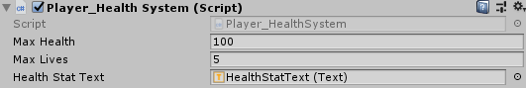
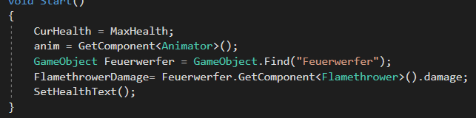
In der Startfunktion wird der Variablen CurHealth der Wert der maximalen Gesundheit zugewiesen. Zudem wird der Schaden des Flammenwerfers referenziert, welcher am GameObject des Flammenwerfers festgelegt werden kann.
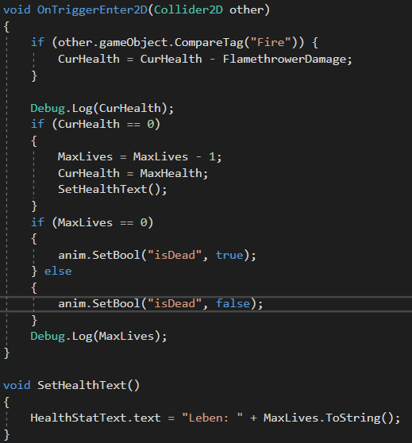
Diese Funktion zieht dem Spieler die Anzahl an Schadenspunkten ab, die im Feuerwerferskript festgelegt wurde, indem diese von der aktuellen Gesundheit abgezogen werden.
Wenn die aktuelle Gesundheit 0 erreicht, dann wird dem Character ein Leben abgezogen, und der aktuelle Gesundheitswert wieder auf den Ausgangswert der maximalen Gesundheit gesetzt. Wenn die maximale Anzahl an Leben aufgebraucht wurde, wird der Boolean „isDead“ im Animator Controller auf true gesetzt. Eine Implementierung auf diese Weise ist so aber leider nicht möglich. Im Nachhinein ergibt sich bei diesem Codeausschnitt, speziell bei der Bedingung der if-Anweisung, der Fehler, dass die CurHealth genau 0 sein muss, damit ein Leben abgezogen wird. Erreicht die CurHealth aber nicht genau 0, da der Schaden etwa größer ist als die CurHealth, wird die if-Anweisung nicht ausgelöst und die CurHealth wird negativ. Dies wurde korrigiert und die korrekte Bedingung lautet CurHealth <= 0.
Im späteren Verlauf der Programmierung spielt wie bereits erwähnt der Boolean-Wert isDead keine Rolle mehr und wird dementsprechend in einer späteren Version des Skripts ersetzt.
Schließlich wird die Anzahl der Leben über eine UI ausgegeben. Hier haben wir zunächst auf einfache Textelemente der UI zurückgegriffen, aus Gründen der Gestaltung dazu entschieden auf das in Unity integrierte Plugin TextMeshPro zurückzugreifen. Dies verhält sich im Script gleich dem unityeigenen Text, bietet aber weit mehr Gestaltungsmöglichkeiten, was die Schriftart und auch die Farbe des Texts angeht. Dieses System haben wir anschließend auch für alle anderen Text und UI Elemente genutzt.
Wenn die Anzahl der Leben 0 erreicht, soll der Spieler am Anfang des Levels Respawnen.
Die Umsetzung eines Game Overs kann im Falle dieses Spiels in drei Schritte eingeteilt werden:
- Respawnen an einem Spawnpoint
- Neuladen der Szene bei GameOver
- Game Over-Screen
Respawnen an einem Spawnpoint
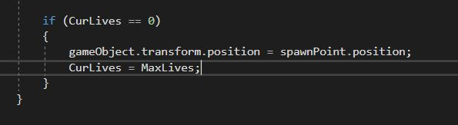
Eine erste Umsetzung des Respawnens wurde durch einen Spawnpoint realierst, der am Anfang des Levels platziert wurde. Ist der Spieler nun gestorben, wurde der Player an den Anfang des Levels zurückverschoben, eben an die Position des SpawnPoints. Dies hat zwar grundsätzlich funktioniert und die Leben konnten ebenfalls zurückgesetzt werden. Allerdings konnte der Count der Schallplatten nicht zurückgesetzt werden. Dies hatte zur Folge, dass alle Schallplatten, die bereits eingesammelt waren nach dem Respawnen des Spielers nicht ebenfalls mit respawnend sind.
Neuladen der Szene
Um dieses Problem zu beheben, war der nächste Ansatz, die Szene des Levels nach dem Tod des Spielers neu zu laden.
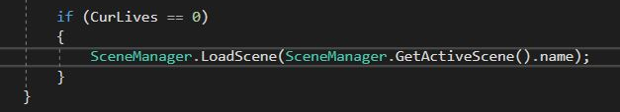Dadurch konnte auf der einen Seite das manuelle zurücksetzen der Leben im Script und auf der anderen Seite das Problem der nicht respawnten Items umgangen werden. Diese Lösung war zwar funktionell, allerdings gab es für den Spieler nicht die von uns gewünschte Rückmeldung.

Game Over Screen
Eine endgültige Lösung ergab sich durch die Implementierung einer Game Over UI. Beim Tod des Spielers wird die Szene „Game Over“ geladen, die dem Spieler die Möglichkeit gibt, das Spiel entweder neu zu starten oder zu verlassen. 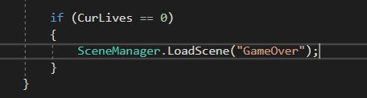
An dieser Stelle ist noch die Steuerung der Flammenwerfer zu erwähnen, auf die ja bisher immer wieder Bezug genommen wurde.
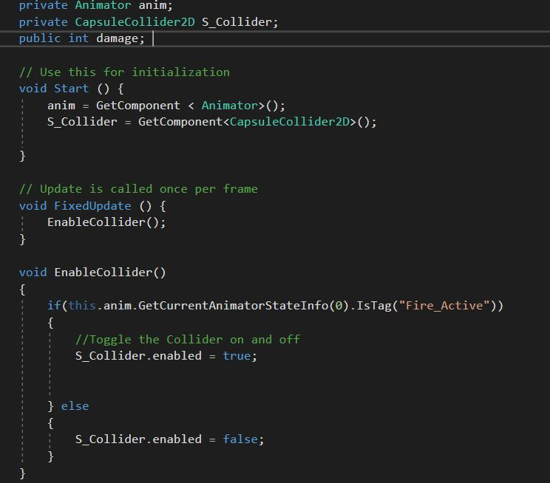
Dieses Skript dient dazu, die Feuerwerfer zu regulieren. Wenn sie aus sind – also die Animation „Fire_Idle“ gespielt wird - wird der Capsule Collider, der um die Flammen liegt deaktiviert und der Spieler kann unbeschadet über die Flammenwerfer hinwegspringen. Ist der Flammenwerfer allerdings aktiv – also wird die Animation „Fire_active“ gespielt, dann ist der Capsule Collider aktiv und der Charakter erleidet bei einer Kollision den im Skript festgelegten Schaden.

Kamera
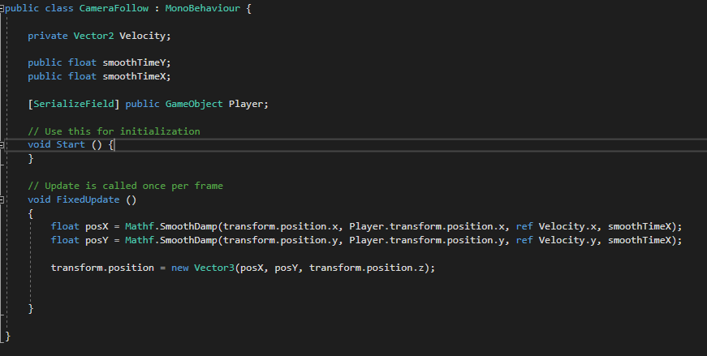
Für unser Spiel war es unerlässlich eine Kamera zu haben, die dem Spieler zu geschmeidig wie möglich folgt. Dazu haben wir ein kleines Skript geschrieben und an die Kamera gehangen. Die Parameter SmoothTimeX und SmoothTimeY können über den Inspektor festgelegt werden. Wir haben uns für beide Parameter auf einen Wert von 0.05 festgelegt.

Umsetzung einer einfachen GUI
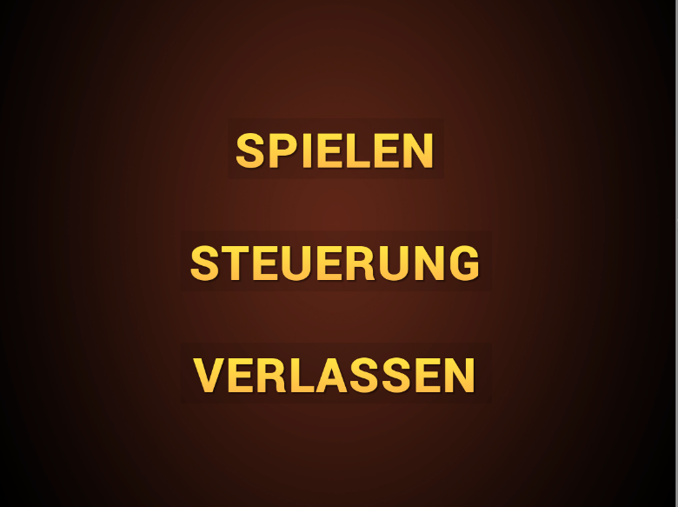
In einer ersten Version des Start Menüs gibt lediglich die Möglichkeiten, das Spiel zu starten, sich die Steuerung anzeigen zu lassen oder das Spiel zu verlassen. Zusätzlich soll später noch das Logo des Spiels implementiert werden.
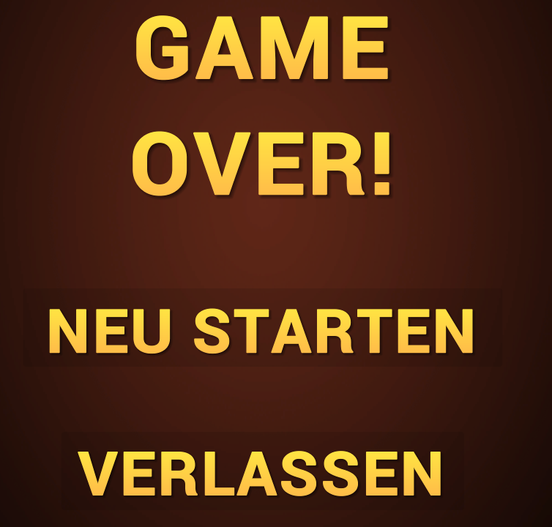
Zusätzlich zum Start-Menü gibt es noch einen Game-Over-Menü, das geladen wird, wenn der Spieler stirbt. Hier hat der Spieler die Möglichkeit das Spiel entweder neu zu starten oder zu verlassen.
Der GUI liegt ein einfaches Skript zugrunde:
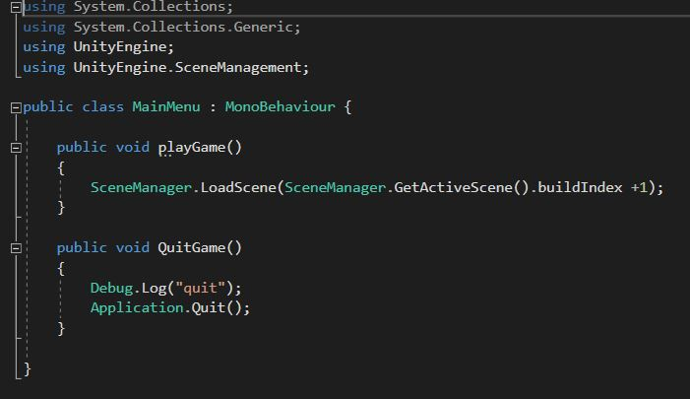
Hier gibt es die beiden Funktionen playGame() und QuitGame(). Die Funktion lädt die im BuildIndex nachfolgende Funktion des Start-Menüs, in diesem Fall unser Level. Die Funktion QuitGame() beendet die Applikation.
Das Start-Menü und das Game-Over-Menü stellen jeweils zwei eigenständige Szenen dar. Den jeweiligen Textelementen kann dann die Komponente eines Buttons hinzugefügt werden.
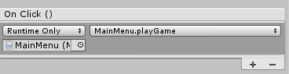
In dieser Komponente kann man einstellen, was passiert, wenn man auf den Button klickt. In diesem Fall des Playbuttons wird beim Klick auf den Button die Funktion playGame aus dem Skript aufgerufen und das nächste Level mit dem nächst höherem BuildIndex geladen.
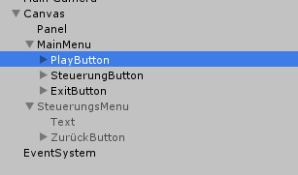
Wenn das Start-Menü startet, dann ist das Untermenü der Steuerung nicht aktiviert. Wenn man auf den Button der Steuerung klickt, wir das Steurungsmenü aktiviert und das bisher aktive Start-Menü deaktiviert:
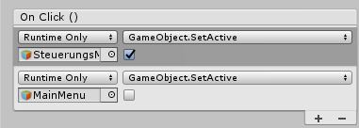
Das Umgekehrte passiert, wenn man auf den Zurückbutton im Steuerungsmenü klickt. So wird jeweils nur ein Menü angezeigt.
Ähnlich funktioniert die GameOverSzene. Wenn man auf den Neustarten Button klickt, wird die Funktion restartGame() aus dem Skript Main Menu ausgeführt.
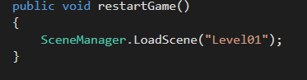
Klickt man auf den Verlassen Button, wird die Applikation beendet (s.o.).

Erweiterung des Charakters
Ein weiteres Element des Charakters ist es, dass dieser Noten aus seiner Gitarre schießen kann, mit denen er seinen Gegnern Schaden hinzufügen und diese letztendlich auch töten kann. Für die Umsetzung haben wir uns dazu entschieden, mit Prefabs zu arbeiten. Ein erster Schritt war es, einen FirePoint zu bestimmen.
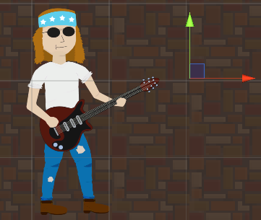
Dies stellt die Position dar, an der die Prefabs der „Kugeln“ instanziiert werden. Wie bereits weiter oben beschrieben, ist eine Rotation des Charakters bei der Umkehr der Blickrichtung notwendig, damit auch der FirePoint gedreht wird und der Spieler in beide Richtungen schießen kann. Andernfalls würde der Charakter nach links schauen, aber nach rechts schießen.
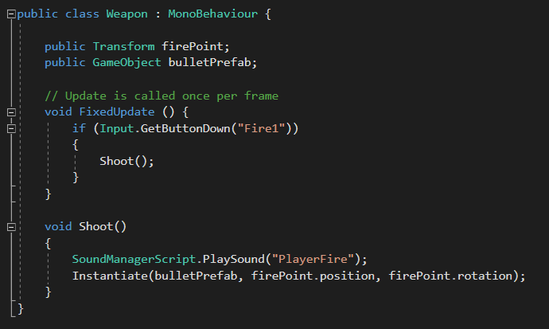
Für die Umsetzung waren zwei Skripte notwendig: Ein Weapon-Skript, das an den Player angefügt wird und ein Bullet-Skript das an die „Kugel“ an sich angefügt wird. Das Weapon-Skript enthält die eigentliche Funktion shoot(). Diese wird aufgerufen, wenn ein InputButton gedrückt wird. Auch hier haben wir es bisher bei den Defaulteinstellungen von Unity belassen, was bedeutet, dass der Spieler entweder mit der linken Shifttaste ooder der linken Maustaste schießen kann.
In der Funktion shoot() selbst wird beim Schuss ein Sound abgespielt und ein bulletPrefab instanziiert. Als Bulletprefab selbst haben wir uns, um konsistent mit der Story und Umgebung zu sein, haben wir als unser Bulletprefab Noten genutzt.

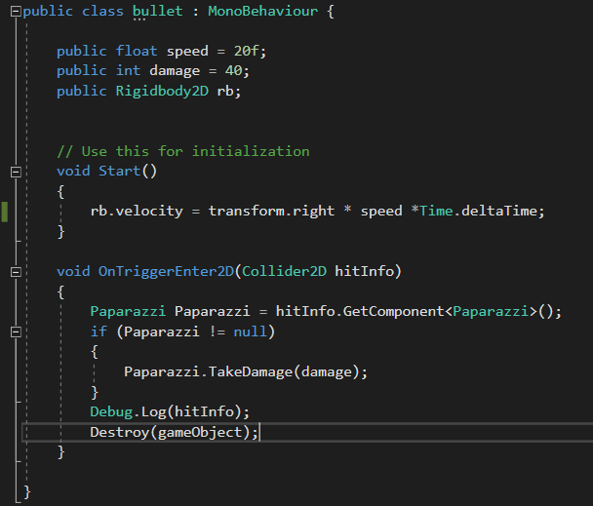
An dem Bulletprefab selber ist das Skript Bullet.cs angehangen.
Dieses Skript sorgt dafür, dass sich die Noten tatsächlich dann auch bewegen und den Paparazzi, die einen Gegnertypus im Spiel darstellen Schaden hinzufügen. Wenn die Noten einen Paparazzi treffen, wird das instanziierte GameObject zerstört und die Noten verschwinden.
Neben der Fähigkeit des Schießens soll dem Spieler auch erkenntlich gemacht werden, wenn der Charakter verletzt wird, z.B. wenn er von einer Flamme getroffen wurde.
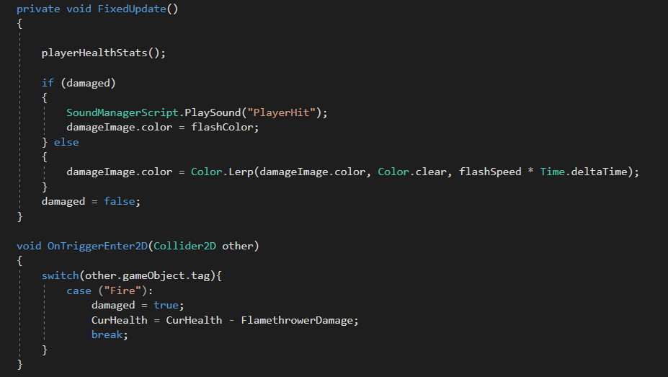
Wenn der Spieler mit dem Feuer kollidiert, wird die Variable damaged auf true gesetzt. In FixedUpdate wird dann der Wert der Variable geprüft. Ist der Spieler getroffen worden, damaged also wahr, dann wird einerseits ein Laut gespielt und andererseits die Farbe des damageImages, das zu Beginn eine weiße Sprite ist, auch Rot geändert. Wenn damaged im nächsten Frame dann wieder falsch ist, verblast das damageImage wieder und wird dann transparent (siehe Color.clear). Die Zeitdauer dieses Flashes kann im Inspektor eingestellt werden. Der Effekt, den der Spieler dann im Spiel erhält ist ein kurzes Rot werden des Bildschirms, bzw. des Spielfensters.
In vielen Codebeispielen sind schon die Soundeffekte vorhanden. Diese werden in einem separaten SoundManager-Skript verwaltet. Dieses Skript lädt zu beginn die verschiedenen Audiodateien. Über die Funktion PlaySound(), kann dann in den anderen Skripten jeweils auf den jeweiligen Soundeffekt zurückgegriffen werden.
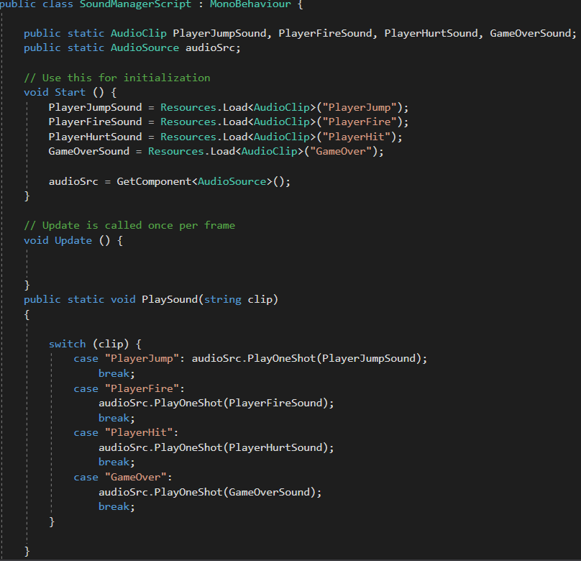
Ein Problem, dass wir bei der Weiterentwicklung des Charakters aufgetaucht ist, ist, dass dieser beim Laufen regelmäßig festzustecken schien. Das Problem lies sich nur kurzfristig im Spiel lösen, indem man ein kurzes Stück in die andere Richtung lief, kurz danach blieb der Charakter aber wieder stecken. Das Problem lag anscheinend an einem falsch eingestellten Collider. Die Lösung des Problem lag darin, den Collider des Players anzupassen, um genauer zu sein, den Edgeradius des Colliders zu erhöhen.
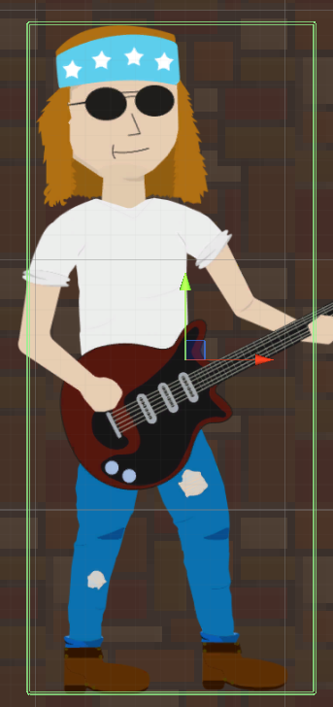
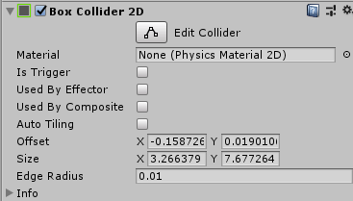
Zwar ruckelt der Charakter immer noch ein wenig, dies ist aber bei weitem weniger spielbeeinflussend als das Steckenbleiben.
Zudem haben wir einzelne Elemente des Codes im Player_Controller angepasst.
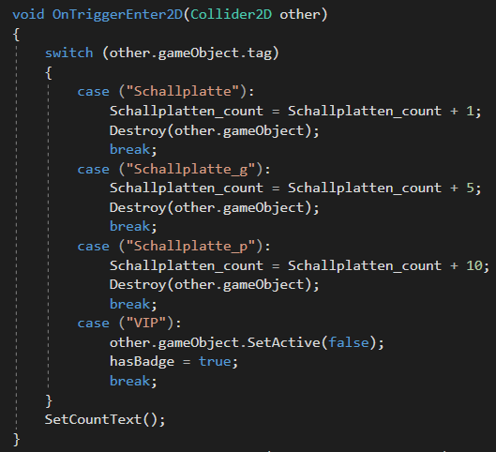
Statt vieler unübersichtlicher if-Anweisungen verwendet das Script nun ein Switch-Statement, was wesentlich übersichtlicher und effizienter ist.

Paparazzi als Gegner
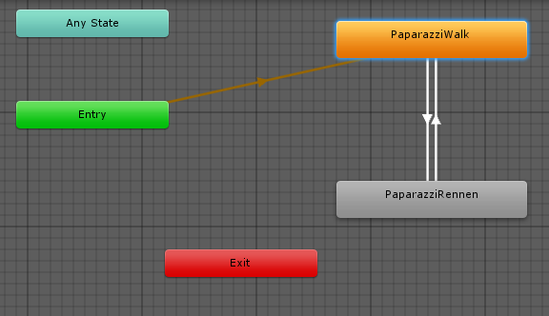
Die Paparazzi als Gegner waren zwar schon vorher im Spiel implementiert, wiesen aber keinen signifikanten Nutzen auf. So sind sie nur auf der Stelle gelaufen und dienten eher als Testobjekt für die Funktion des Schießens als dass sie eine weitere Funktion hatten. Um sie für den Spieler zu einem Hindernis zu machen, waren mehrere Schritte nötig. Für den Animator Controller der Paparazzi haben wir den Animator Controller für des Players wiederverwendet, allerdings ohne das Air-Layer, da die Paparazzi ja nicht in der Lage sein müssen zu springen. Dementsprechend sind auch die Übergangsbedingungen zwischen den Animationen gleich denen des Player Animator Controllers.
Ein weiterer Schritt war die Überlegung, dass sowohl der Charakter des Musikers und des Paparazzi beides Character sind, die sich einige Funktionen teilen, bzw. beide auf bestimmte Funktionen zugreifen. Deshalb haben wir eine spezielle Klasse Character erstellt. Dies hat zudem den Vorteil, dass die Skripte des Player_Controllers und des Paparazzi weniger Umfang haben.
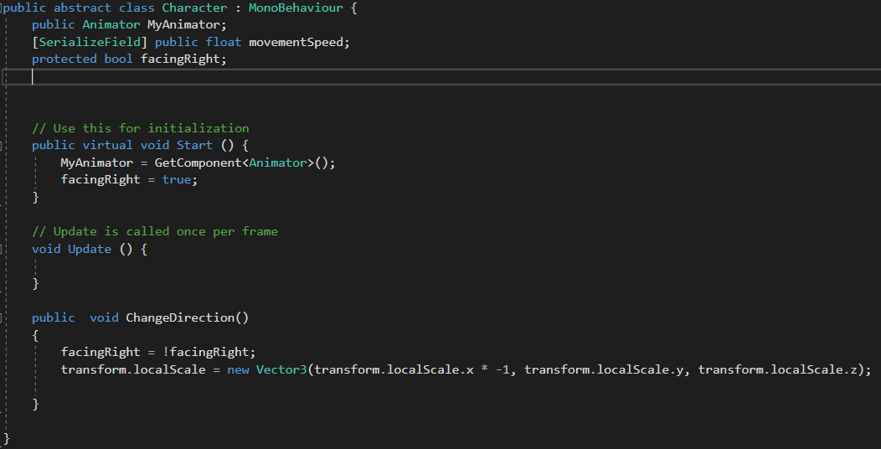
Anschließend haben wir sowohl den Player als auch die Paparazzi der Klasse Charater zugeordnet.
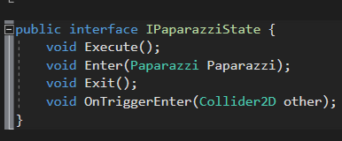
Ein Problem im Code der Charakterklasse, der aber erst später aufgefallen ist, ist die Funktion ChangeDirection. Hier wird zwar die Richtung der Character geändert, beim Player ändert sich allerdings die Richtung des FirePoints nicht. D.h. Schaut der Charater nach links schießt er trotzdem nach rechts. Allerdings kann man hier nicht die Lösung der Rotation anwenden, da dies für die Paparazzi nicht funktioniert und zu ungewollten Nebeneffekten führt. Bei dieser Vorgehensweise gilt es zu beachten, dass nun sowohl im Script Character.cs als auch in Player_Controller.cs und Paparazzi.cs jeweils die Funktionen void Start () vorkommen. Dies führt allerdings zu Problemen, da der Compiler nun nicht weiß, welche Start () - Funktion er als erstes aufrufen soll. Deshalb ist es wichtig die Funktion in Character.cs als public virtual void Start () zu bezeichnen und die Funktion in den beiden anderen Skripten als public override void Start ().
Die Idee der Paparazzi war es, dass diese in einem bestimmten Bereich „patrouillieren“ und wenn sie den Spieler sehen, auf diesen zu rennen und Fotos machen, sodass dieser geblendet wird und nichts mehr bzw. nur noch sehr wenig sieht. Wenn sie den Spieler nicht mehr sehen, sollen sie wieder zum Patrouillieren übergehen. Um dies umzusetzen haben wir eine Paparazzi-State-Machine programmiert, dass die verschiedenen States beinhaltet.
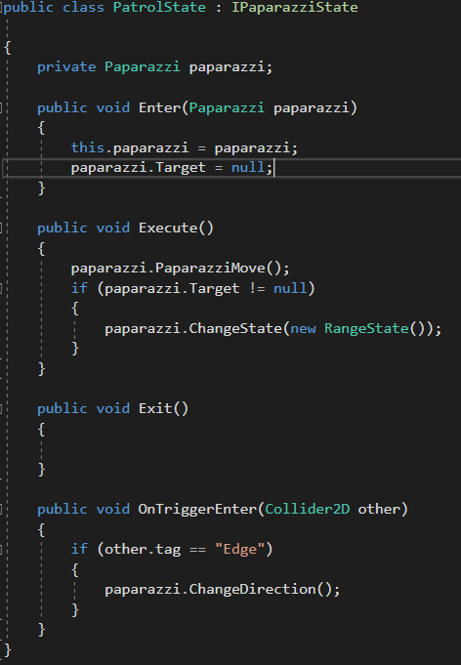
Für diese Methode ist es wichtig, zunächst ein Interface zu erstellen, gekennzeichnet durch das I am Anfang des Namens. Die Paparazzi in unserem Spiel haben insgesamt zwei States: Einen Patrol-State, in dem sie patrouillieren und einen Range-State, in dem sie den Spieler sehen und diesen verfolgen. Beim Start gehen die Paparazzi automatisch in den Patrol-State über.
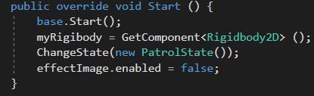
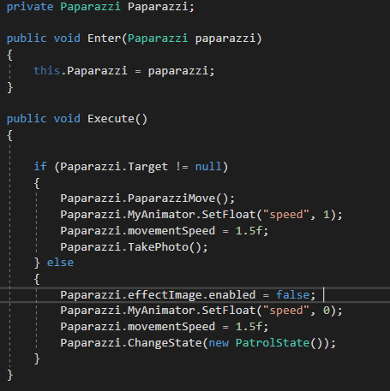
In diesem State laufen die Paparazzi normal zwischen den Edges hin und her (siehe Funktion OntriggerEnter). Sobald sie ein Edge erreichen, wechseln sie ihre Richtung. Die Edges sind lediglich leere GameObjecte, die einen Collider tragen. Damit lässt sich die Strecke, die die Paparazzi zurücklegen sehr gut bestimmen. Falls der Paparazzi ein Target bekommt, also den Spieler gesehen hat, wechselt er in den Range-State, da der Charakter in „Range“ ist. Auch in diesem State wird geprüft, ob Edges im Weg sind, allerdings unterscheidet sich in diesem State die Funtion Execute vom Patrol state.
Sobald der Paparazzi ein Target bzw. Ziel hat, wird der Wert „speed“ im Animator auf 1 gesetzt, was dazu führt, dass nun die Animation PaparazziRennen ausgeführt wird. Der Paparazzi rennt also nun auf den Spieler zu und hat auch eine höhere Geschwindigkeit als im Patrolstate. Zudem beginnt er, Fotos vom Spieler zu machen. Ist der Spieler außerhalb der Reichweite des Paparazzi werden alle Werte zurückgesetzt und der Paparazzi geht wieder in den Patrolstate über. Um zu überprüfen, ob sich der Spieler in Reichweite befindet, wurde der Paparazzi mit einer Sichtweite ausgestattet.
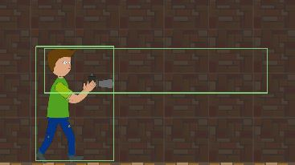
Dabei handelt es sich um ein GameObject mit einem Collider, der dem Paparazzi untergeordnet ist. An dieser Sichtweite hängt ein kurzes Skript, dass bestimmt, wann das Target, also das Player in Reichweite ist und wann nicht. Kollidiert der Player mit dem Sichtfeld, wird er als Zielobjekt (Target) gesetzt, dieser Wert ist also nun ungleich Null.
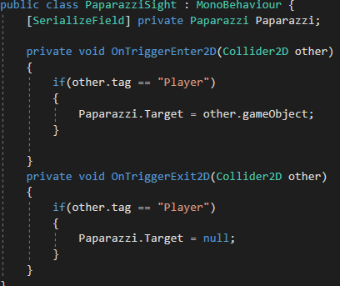
Verlässt der Spieler das Sichtfeld des Paparazzi, wird der Wert Target wieder auf Null gesetzt. Da der Paparazzi mit einem Collider und einem Rigidbody ausgestattet wurde, ist es möglich gewesen, dass der Spieler auf ihn draufhüpfen konnte, bzw. nicht am Paparazzi vorbeilaufen konnte. Dies wurde gelöst durch ein IgnoreCollision Skript.
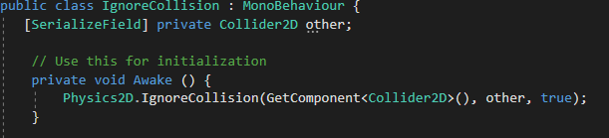
Dieses Skript erlaubt es dem Paparazzi, den Collider des Players zu ignorieren (muss im Inspector zugewiesen werden).
Während der Paparazzi den Spieler verfolgt, sollte dieser auch immer auf sein Ziel schauen. Dafür sorgt die Funktion LookAtTarget() im PaparazziScript.
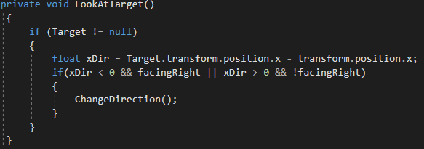
Diese Funktion greift auch wieder auf die Funktion ChangeDirection() aus dem Character-Skript zurück.
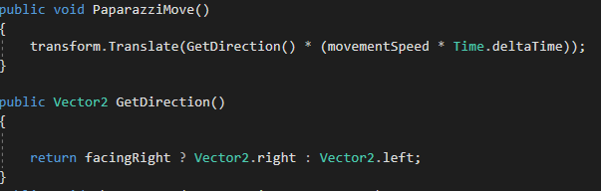
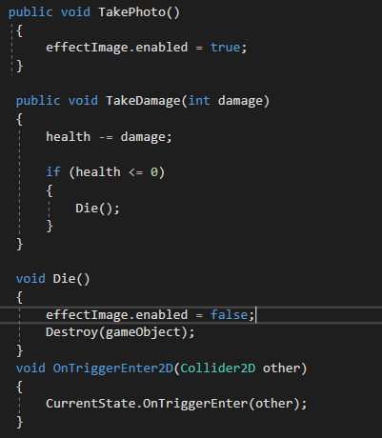
Die Funktionen PaparazziMove() und GetDirection() geben an, in welche Richtung sich der Paparazzi gerade bewegt, wenn er gerade kein Ziel hat. Ein wichtiges Element des Paparazzi als Hindernis stellt die Funktion TakePhoto() dar. Diese soll den Effekt des „Geblendet-Vom-Blitzlich-Gewitter-Seins“ simulieren. Dies erfolgt durch das Einblenden einer weißen Sprite mit einem geringen Transparenz, sodass sich der Spieler zwar noch zurecht finden kann, aber dennoch erheblich im Spielfluss gestört ist. Diese Funktion wird im Rangestate aufgerufen.
Die Funktionen TakeDamage() und Die() ermöglichen es, dass der Paparazzi ab einer bestimmten Anzahl von Treffern stirbt.

Weitere Ausgestaltung des Levels
Ein für uns wichtiger Punkt für die Levelgestaltung war es, dass der Spieler bestimmte Items sammeln muss, um weiter im Level voranschreiten zu können bzw. geheime Türen öffnen zu können. Um in den weiteren Bereich des Levels zu gelangen, muss der Spieler ein VIP-Bändchen sammeln (d.h. damit kollidieren), damit sich die Tür öffnet.
Das Skript, das hinter der Tür liegt prüft, ob der Spieler das VIP-Bändchen bereits gesammelt hat. Dies wird dadurch realisiert, dass sobald der Spieler mit dem Band kollidiert, der Bool-Wert hasBadge auf true gesetzt wird. Solange der Wert auf false steht, erhält der Spieler eine Meldung, wenn er in der Nähe der Tür ist. Ist der Wert hasBadge wahr, kann der Spieler passieren und die Tür verschwindet.
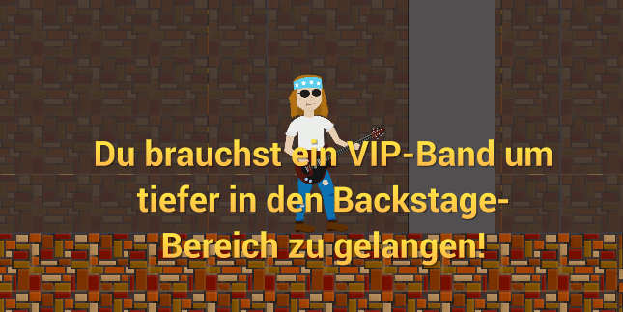
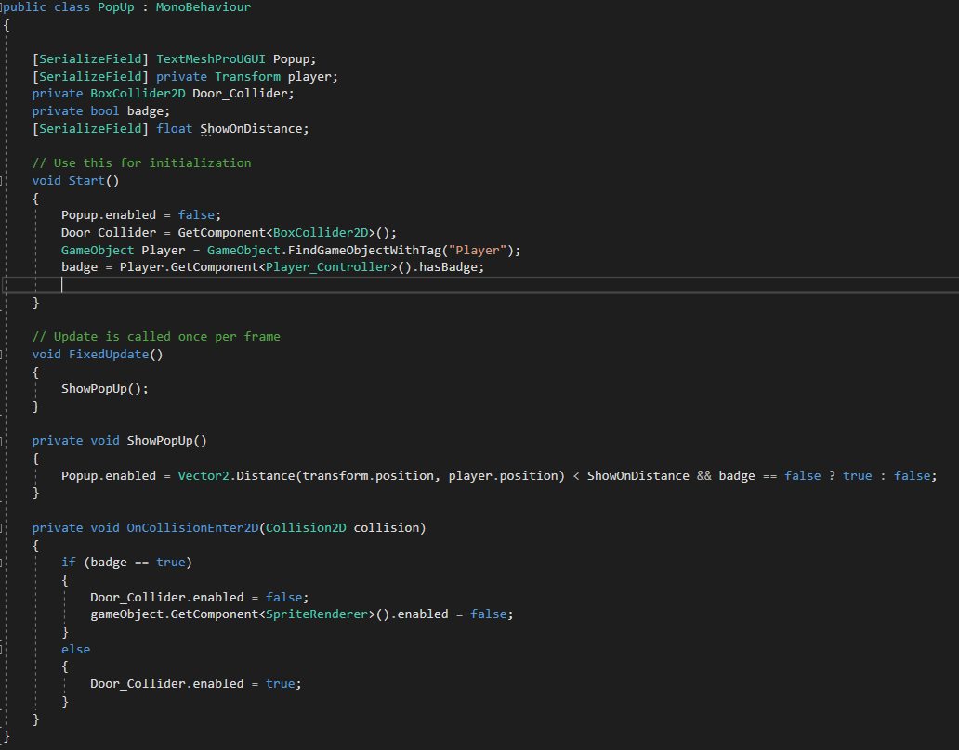

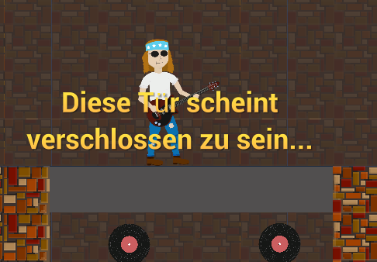
Diesen gleichen Ansatz verwendet auch die andere Tür, die es im Spiel zu öffnen gilt. Allerdings fragt das Skript im Hintergrund hier nicht nach dem Bool hasBadge, sondern es prüft, ob ein Schalter umgelegt wurde.
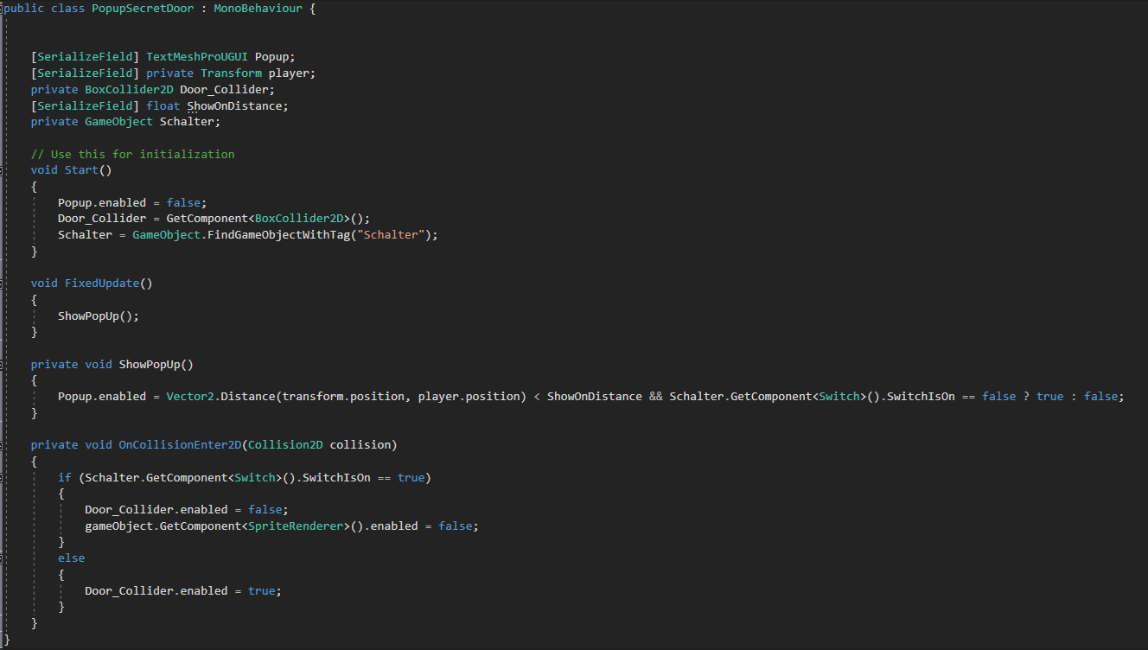
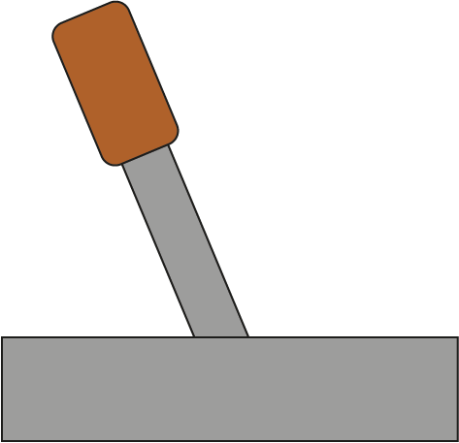
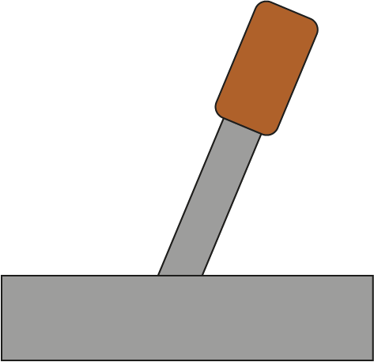
Am Schalter selber ist das Skript Switch.cs angehangen, welches dafür sorgt, dass der Schalter auch bei Berührung durch den Spieler umgelegt wird.
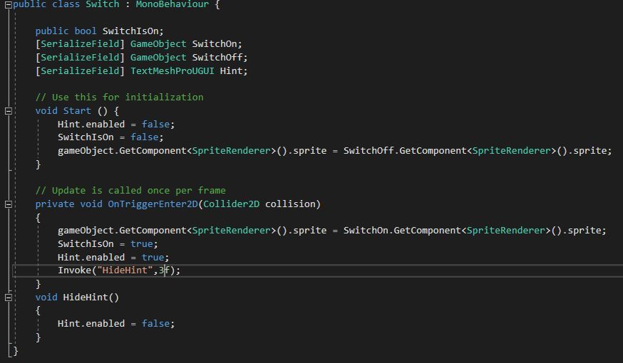
Wenn man den Schalter berührt erhält der Spieler zusätzlich die Meldung, dass etwas entriegelt wurde. Die Funktion HideHint() sorgt anschließend dafür, dass diese Meldung nach 3 Sekunden wieder verschwindet.
Um anschließend im fortgeschrittenen Bereich des Levels den Schwierigkeitsgrad zu steigern, gibt es nun neben den Flammenwerfern auch sich bewegende Traversen. Als Grundlage dienen die schon gestalteten Traversen. Dabei gibt es in unserem Spiel zwei Arten, wie sich eine Plattform bewegen kann: horizontal und vertikal. Zusätzlich bewegen sich die Plattformen mit unterschiedlichen Geschwindigkeiten.
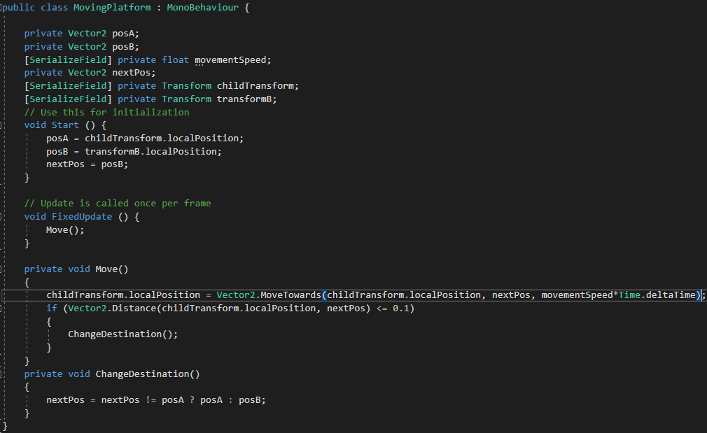
Den Plattformen wird durch den Inspektor eine Geschwindigkeit (movementSpeed) zugewiesen, sowie ein Punkt, zu dem sie sich bewegen sollen (transformB). Die Transformwerte der Traversen/Plattformen und die des Ziels werden in zwei Vectoren gespeichert (posA, posB). Zudem bestimmt die Variable nextPos, zu welchem Ziel sich die Variable als nächstes bewegen soll (Ausgangspunkt – posA oder Ziel – posB). Zu Beginn sollen sich alle Plattformen in die Richtung ihres Ziels bewegen. In der Funktion Move() wird die Position der Plattform durch Vector2.MoveTowards verändert. Diese Funktion bewirkt, dass sich die Plattform auf nextPos zubewegt und zwar mit der ihr zugeteilten Geschwindigkeit. Wenn die Entfernung zwischen der Position und dem Ziel geringer als 0.1 ist, wird der Wert von nextPos auf den ihr jeweils nicht zugeteilten Wert geändert und die Plattform ändert ihre Richtung.
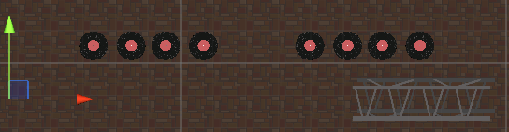
Das Ziel stellt dabei, ähnlich den Edges der Paparazzi ein leeres GameObject dar.
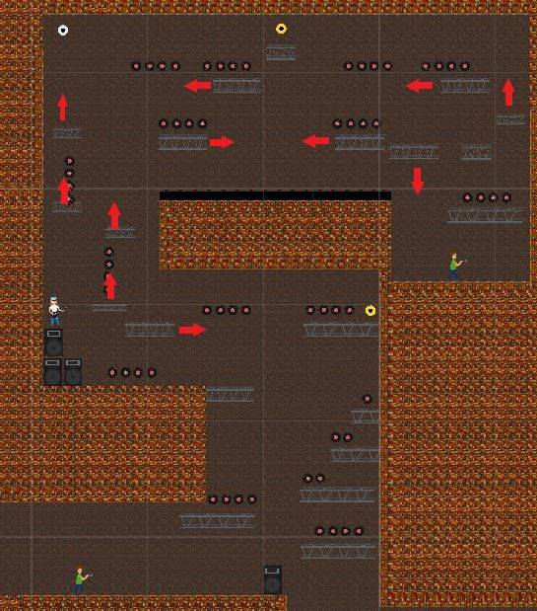
Im Bild oben sind die Bewegungsrichtungen der Plattformen während es Spiels genauer eingezeichnet.
Das oben aufgeführte Methode der Plattformen weist aber noch einen Mangel auf: Der Charakter kann zwar auf den Plattformen stehen, bewegt sich aber nicht mit diesen. D.h. Sobald der Charakter auf eine der Plattformen springt bewegt er sich nicht im Verhältnis mit diesen – er rutscht einfach herunter, sobald sich die Plattform unter seinen Füßen wegbewegt hat. Als Lösung für dieses Problem haben wir und dafür entschieden, den Charakter auf die jeweilige Plattform, auf der er sich gerade befindet zu parenten.
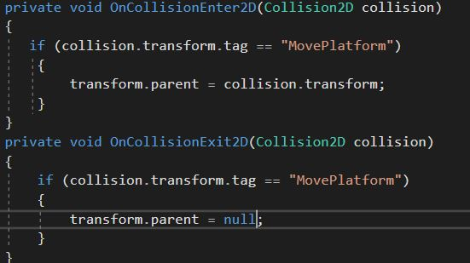
Dieser Schritt erfolgt im Player_Controller Skript. Wenn der Charakter mit einer Plattform kollidiert, wird er automatisch zum Kind dieser Plattform, wie man auch in der Hierarchie sehen kann. Sobald er die Plattform wieder verlässt (durch Springen etwa oder herunterfallen), wird er an seinen alten Platz in der Hierarchie zurückgesetzt.
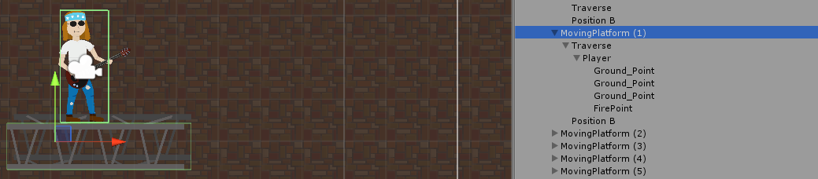
Das Problem des Firepoints wurde behoben, in dem wir im Character-Skript eine seperate ChangeDirectionPlayer()-Funktion erstellt haben, sodass der Charakter und die Paparazzi nicht mehr nach der gleichen Funktion die Richtung ändern, sondern der Charakter rotiert statt gespiegelt wird. Nun ist es dem Spieler wieder möglich, nach links zu schießen, wenn er in diese Richtung schaut.

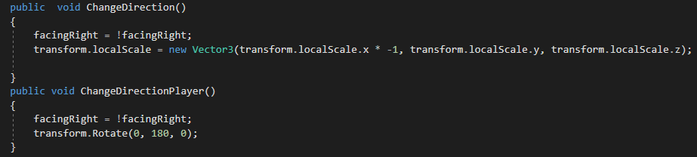
Implementierung eines Endgegners
Nachdem das Leveldesign abgeschlossen ist, haben wir einen Endgegner implementiert. Wie bereits zu Beginn dieses Projekttagebuchs aufgeführt haben wir als Inspiration unseres Gegner Till Lindemann von Rammstein genutzt. Unser Endboss soll in der Lage sein, zu fliegen und auf dem Boden zu landen und dort dem Spieler eine kurze Möglichkeit geben, diesen zu verletzen. Um den Spieler zu verletzen, soll der Boss aus seinen Flügeln Feuerkugeln schießen, die den Spieler verfolgen.
Zur Anzeige der Gesundheit bietet sich ein Slider über die UI an. Zuerst muss jedoch das Skript Boss.cs mit den dazu nötigen Funktionalitäten geschrieben werden. Die erste Überlegung ist, dass der Boss auch ein Character ist. Die Klasse Boss ist somit eine Unterklasse von Character. Des Weiteren teilt sich der Boss einige Funktionen mit dem Paparazzi weshalb wir die Funktionen TakeDamage() und Die() aus dem Paparazzi Skript in das Character-Skript übernommen haben. Daher gibt es im Character-Skript die Variable Enemy-Health die sowohl die Gesundheit der Paparazzi als auch des Bosses bestimmt. Da wird die Gesundheit des Charakters in einem separatem Skript abgehandelt haben, dass kein Kind des Character-Skripts ist, nutzen wir diesen Wert ausschließlich für die Gegner. Die Die()-Funktion musste dahingehend angepasst werden, dass sie prüft, ob ein Paparazzi stirbt, ist dies der Fall, muss dass effectImage wieder disabled werden, da sonst der Effekt der Blendung über den Tod des Paparazzi hinaus anhält.
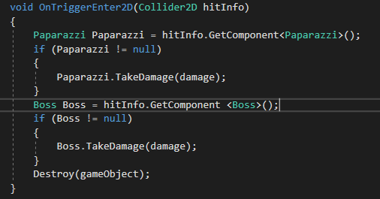
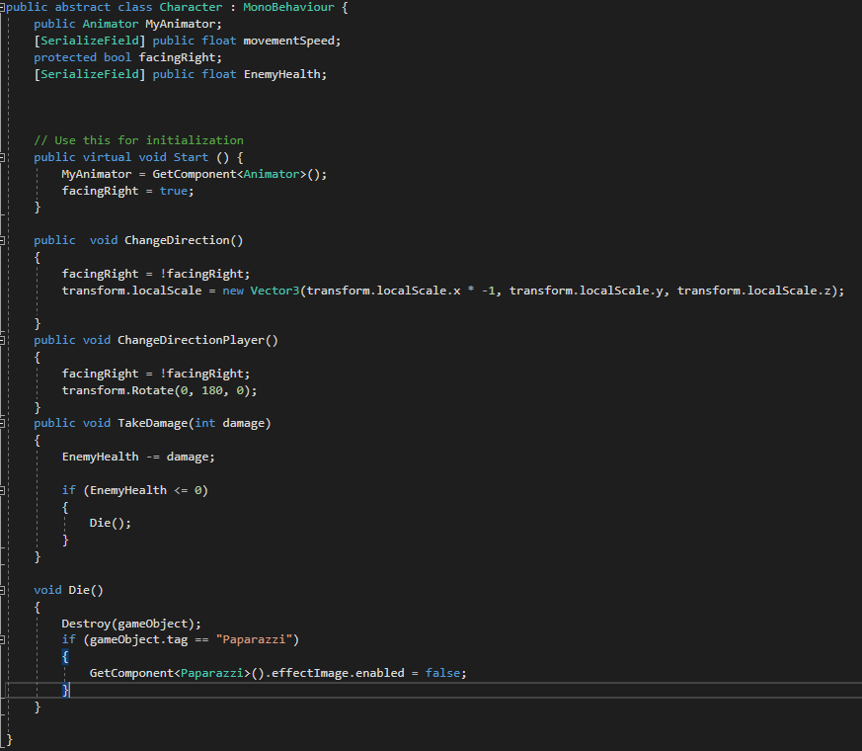
Neben dem Character-Skript musste auch das Bullet-Skript erweitert werden. Die „Kugel“ prüft jetzt nicht nur, ob sie einen Paparazzi getroffen hat, sondern auch, ob sie den Boss getroffen hat.
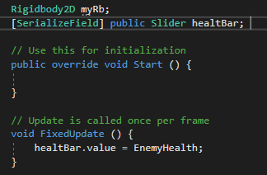
Als nächstes haben wir einen einfachen Slider implementiert, um die Gesundheit des Bosses anzuzeigen.
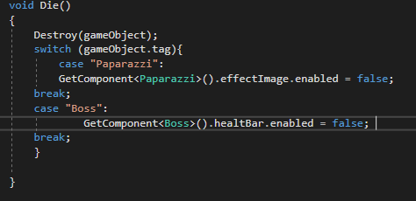
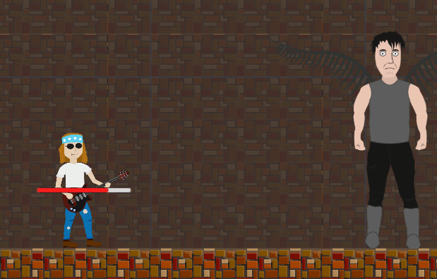
Da der Slider verschwinden soll, wenn der Boss stirbt, haben wir eine weitere Bedingung zur Die()-Funktion hinzugefügt.
Healthbar.enabled = false brachte aber nicht den gewünschten Effekt, da lediglich die Funktionalität des Sliders deaktiviert wurde und nicht der Slider selbst. Deshalb haben wir eine andere Lösung gesucht. In dieser Lösung wird das ganze Gameobject des Sliders deaktiviert und der Slider verschwindet, sobald der Boss stirbt.
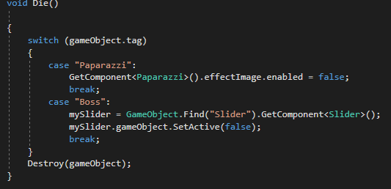
Damit der Slider aber nicht von Beginn des Spiels aktiv ist, haben wir einen TriggerPoint gesetzt, der den Slider aktiviert, sobald der Spieler mit ihm kollidiert. Der Slider wird dann so lange angezeigt, bis der Gegner besiegt wurde. Am TriggerPoint selbst hängt ein einfaches Skript, dass den Slider aktiviert.Der Boss wird ebenfalls erst aktiviert, wenn der Spieler den TriggerPoint passiert, um zu vermeiden, dass er gleich zu Beginn versucht, den Spieler zu verfolgen. Gleichzeitig wird der TriggerPoint aber auch aktiviert, wenn der Spieler schießt und die Kugeln den TriggerPoint berühren. Damit die Kugeln aber nicht jedes Mal zerstört werden, wenn sie den TriggerPoint treffen, wird der TriggerPoint nach einem initialem Trigger deaktiviert.
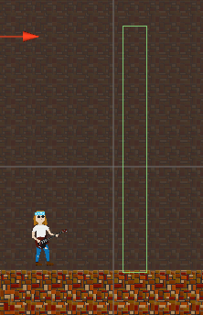
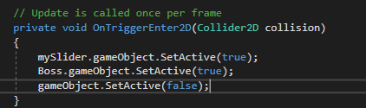
Um die Zeile mySlider = GameObject.Find(„Slider“).GetComponent<Slider>(); zu sparen, haben wir den Slider im TriggerPoint-Skript als seriales Feld gesetzt, sodass dieser vom Inspektor aus gesetzt werden kann. Das Gleiche habe wir im Character-Skript getan.
Damit der Boss dem Spieler bei einer Kollision auch Schaden hinzufügen kann, haben wir im Player_HealthSystem-Skript entsprechende Zeilen ergänzt. Bei dieser Gelegenheit haben wir das Skript optimiert und auch für die Feuerwerfer angepasst. Statt nun beim Start des Spiels nach dem GameObject der Feuerwerfer bzw. des Bosses zu suchen, haben wir beide GameObjects bzw. das Feuerwerfer Prefab als seriale Felder gesetzt, die vom Inspektor aus zugewiesen werden können. Die Werte des jeweiligen Schadens werden dabei jeweils aus den anderen Skripten referenziert. Dort kann der Schaden im Inspektor festgelegt werden.
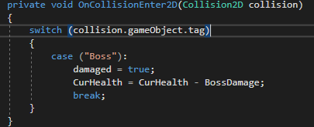
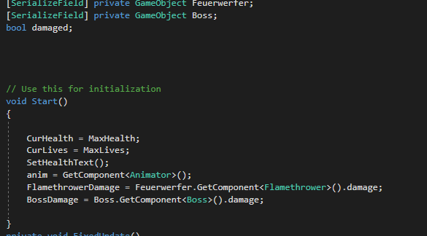
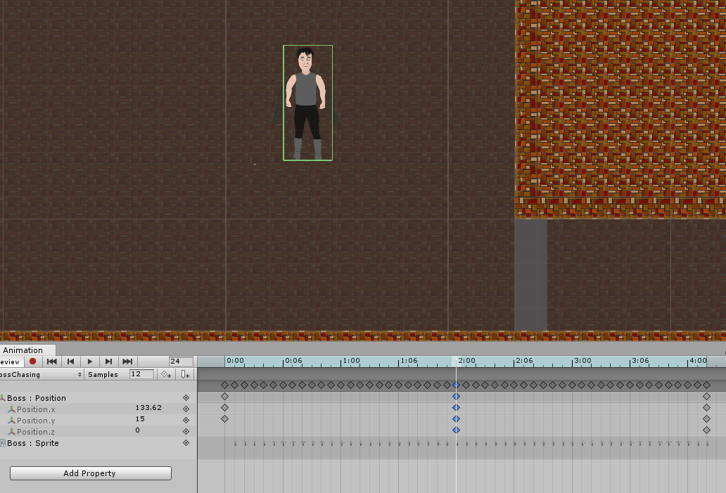
In einem nächsten Schritt haben wir die Animationen des Bosses eingefügt: Eine einfache Idle-Animation in der er einfach nur steht, eine Animation in der er mit den Flügeln schlägt und bei der er später den Spieler verfolgen soll, und eine Talking-Animation in der er den Arm hebt und redet. In der BossChasing-Animation haben wir Key-Frames gesetzt, sodass es so aussieht, als würde der Boss mit einem Flügelschlag vom Boden abheben und fliegen.
Zu Beginn soll der Boss zufällig entweder seine Chasing-Animation oder seine Talking-Animation spielen.
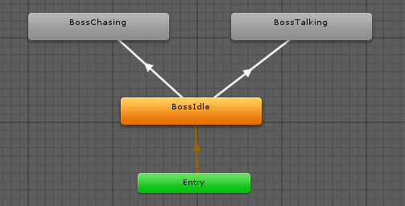
Dazu sind zwei Trigger-Parameter notwendig: Der Trigger-Parameter Talking sorgt für eine Transition von Idle zu Talking und dementsprechend sorgt der Trigger-Parameter Chasing für eine Transition in den Chasing-State. Damit dies nun zufällig geschieht, müssen die Parameter zufällig durch ein StateMachineBehaviour-Skript getriggert werden. Ein StateMachineBehaviour-Skript wird erstellt, wenn man eine Animation auswählt und anschließend auf Add-Behaviour klickt. Unity erstellt dann automatisch einen Blue-Print.
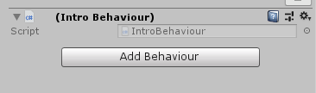
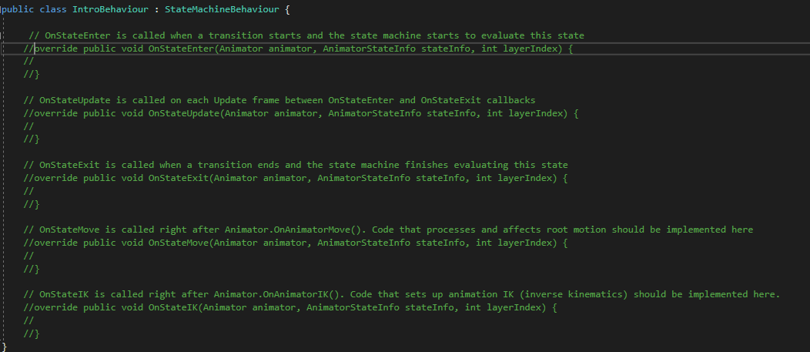
Um zufällig eine Animation zu spielen wird durch einen Zufallswert, der entweder 1 oder 2 sein kann, festgelegt, welche Animation gespielt wird. Nach einer kurzen Idle-Phase geht der Boss also nun entweder in seinen Chasing- oder Talking-State über.

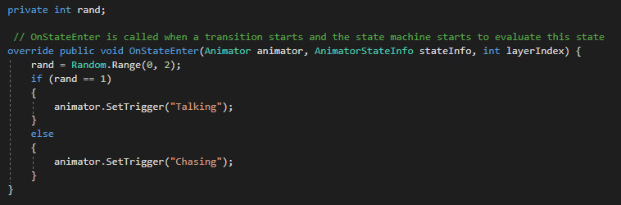
Damit der Boss aber nicht ständig in einer Animation bleibt, wird ein Timer benötigt, der nach einer zufälligen Zeit in den jeweils anderen State wechselt. In diesem Fall wechsel er nach einer zufälligen Zeit vom Talking in den Chasing-State.
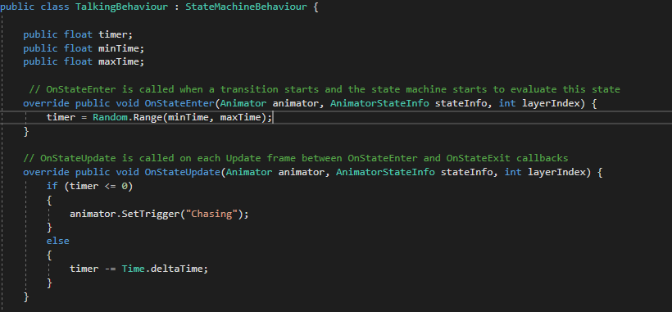
Die gleiche Funktionalität ist im ChasingBehaviourStateMachine-Skript enthalten. Allerdings soll sich der Boss nun auch auf den Spieler zubewegen, wenn er sich in diesem State befindet.
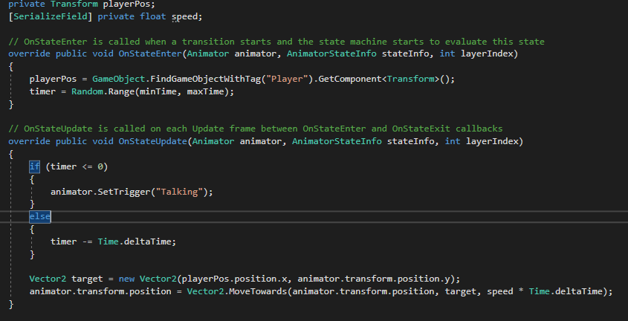
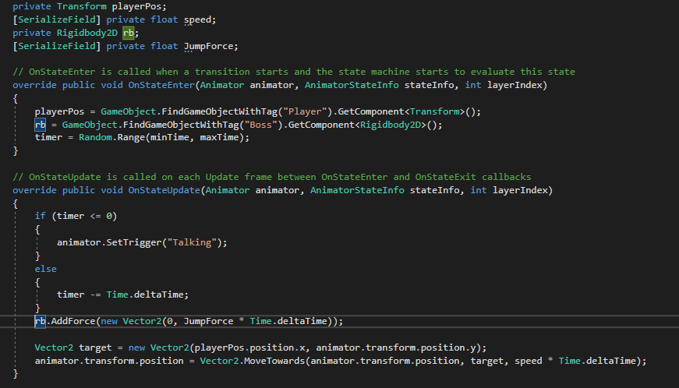
Mit diesem Skript folgt der Boss dem Spieler, wenn er sich im Chasing-State befindet. Allerdings haben wir die Animation mit Key-Frames gesetzt und somit auf den Transform-Wert-selbst zugegriffen, sodass der Boss-Character festgesetzt wurde. Wenn man die Key-Frames herausnimmt, dann folgt der Boss tatsächlich dem Spieler, ändert aber seine y-Position nicht. D.h. der Boss bleibt konstant auf dem Boden. Um dennoch einen Effekt des Fliegens zu erreichen haben wir für uns die Lösung gefunden, während der Chasing-Animation dem Rigidbody2D des Bosses eine „Jumpt“ -bzw. „Fly“-Force zu geben, die auf dem gleichen System basiert, auf dem auch das Springen des Charakters aufbaut.

Mehr Feedback für den Spieler
Um dem Spieler mehr Feedback zu geben, wenn ein Gegner (sei es der Boss oder die Paparazzi gestorben sind), haben wir einen „Deatheffect“ erstellt. Dieser macht Gebrauch von Unitiys Particleeffect. Wenn ein Gegner stirbt, wird ein „Bloodsplatter“ instanziiert.
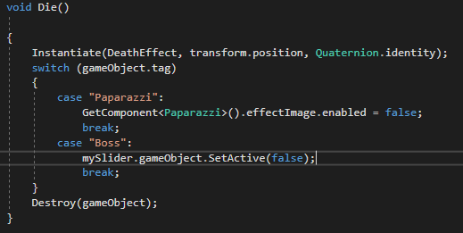
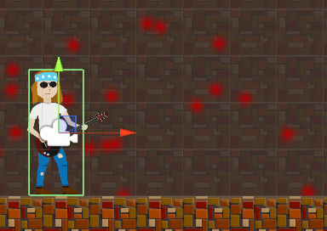
Einen ähnlichen Effekt haben wir eingefügt, wenn die „Kugel“ des Charakters etwas trifft. Dann „zerspringt“ diese in kleinere Noten, die eine zufällige Farbe zwischen einem dunklem Grau und Rot haben.
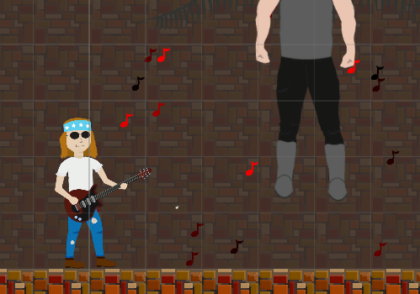

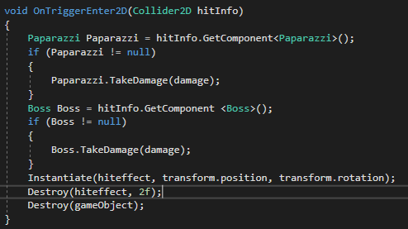
Ein Problem, dass im Bullet-Skript besteht, ist, dass die Kugeln mit jedem Collider kollidieren und dann explodieren. D.h. Sie kollidieren auch mit dem „Sichtfeld“ der Paparazzi. Der Effekt wird auch bereits sichtbar, wenn die Kugel den Paparazzi noch gar nicht erreicht hat. Dies geschieht, da der Sichtbereich der Paparazzi als Trigger gekennzeichnet ist und die Kugel bei einem OnTriggerEnter explodiert. Eine Lösung wäre, die Kugeln nur explodieren zu lassen, wenn sie explizit einen Paparazzi oder den Boss treffen.
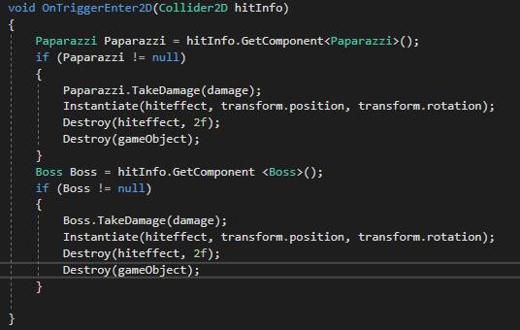
Bei dieser Lösung explodieren sie aber nicht mehr, wenn sie die Wand oder ein anderes GameObject treffen. Dies entspricht aber nicht unseren Vorstellungen.
Eine weitere Idee war es, über eine ähnliche Funktion wie das ignoreCollision-Skript, zu arbeiten. Da es mehrere Paparazzi gibt, die alle eine „Sight“ besitzen müsste man mit Arrays arbeiten. Die Idee ist es, für alle Elemente des Arrays „Sight“ die Kollision zu ignorieren.

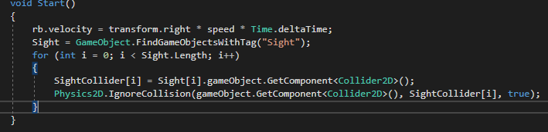
Aber auch diese Lösung bringt nicht den gewünschten Effekt. IgnoreCollision sorgt lediglich dafür, dass die Kollisionen ignoriert werden, nicht jedoch die Trigger.
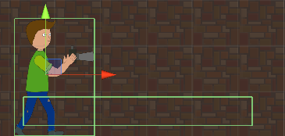
Eine weitere (sehr pragmatische) Lösung besteht einfach in einem Verschieben des „Sight“ - Colliders, sodass die Kugeln damit nicht kollidieren, sondern darüber „hinweg“ fliegen. Der Paparazzi erkennt den Spieler aber dennoch, vorausgesetzt, dieser steht gerade auf dem Boden. Allerdings bleibt der Paparazzi bei dieser Lösung vor dem Charakter stecken und rennt nicht bis genau zu ihm.
Schließlich haben wir uns dazu entschlossen, diesen „Bug“ zu behalten und damit dem Paparazzi die Möglichkeit gegeben, den Angriff des Spielers zu blocken. Der Spieler muss nun also taktisch vorgehen und entweder genau auf gleicher Höhe mit dem Paparazzi sein, oder diesen von hinten abschießen.

Erweiterung des Endgegners
Bosse haben für gewöhnlich verschiedene Stufen, die getriggert werden, wenn ihre Gesundheit unter ein gewisses Level fällt. Häufig wechselt dann die Animation des Bosses. Leider haben wir keine Animationen für eine „zweite Stufe“, daher haben wir nach einer anderen Möglichkeit gesucht, die Schwierigkeit im Bosskampf zu steigern. Eine Möglichkeit besteht darin, dass sich der Boss beim Erreichen der Schwelle in zwei kleinere Versionen seiner selbst klont, die sich wiederum ebenfalls in zwei kleinere Versionen klonen.
Daher haben wir die Die()-Funktion im Character-Skript erweitert. Wenn eine minimale Größe nicht unterschritten wird, dann instanziiert das Skript zwei Klone des Bosses (jeweils versetzt auf der x-Achse). Da diese nun um die Hälfte kleiner sind als der ursprüngliche Boss, ist die Mindestgröße noch nicht unterschritten. In unserem Fall liegt die Mindestgröße bei 0.25. D.h. wiederum, dass danach keine Klone mehr gebildet werden.
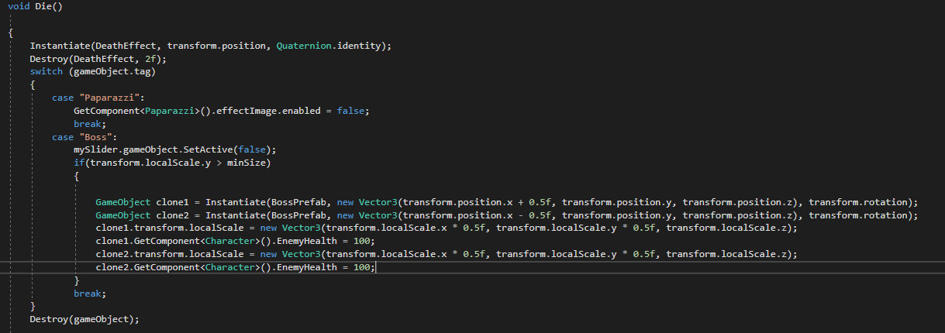
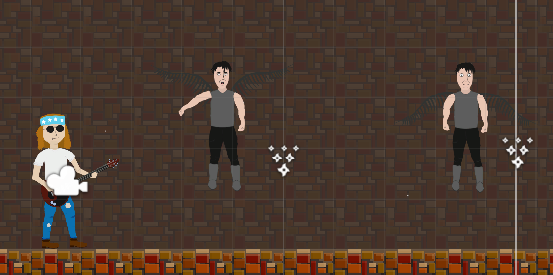
Die Klone werden tatsächlich erstellt, verhalten sich aber noch nicht ganz nach unseren Vorstellungen. Sie glitchen eher herum, als dass die den Spieler verfolgen, wie sie es eigentlich tun sollten. Daher ergibt sich allerdings auch ein gewisser Überraschungseffekt, sodass das Skript an dieser Stelle erst einmal so belassen wird.

Weitere Anpassungen
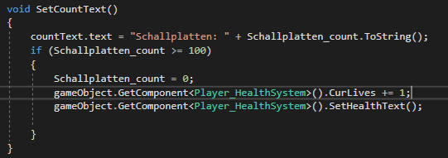
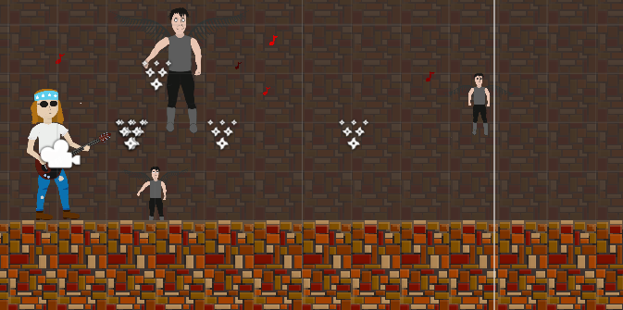
Eine wichtige Anpassung, die noch vorzunehmen ist, ist, dass der Spieler auch einen Sinn hinter dem Sammeln der Schallplatten sieht. Deshalb erhält er, wenn er 100 Schallplatten-Punkte gesammelt hat, ein neues Leben. Gleichzeitig wird der Count zurück auf 0 gesetzt.
Weiterhin haben wir anschließend noch den Bereich des Boss-Kampfes ausgestaltet und einen Schlagzeuger gestaltet, der nach dem Boss-Kampf durch eine Tür erreicht werden kann. Sobald der Spieler den Drummer erreicht, soll eine neue Szene geladen werden, in der der Spieler dann die Möglichkeit hat, das Spiel entweder neu zu starten oder zu verlassen.
Um die Tür zu öffnen, haben wir ein neues Skript geschrieben. Dieses Skript überprüft, ob es im Spiel noch GameObjects mit dem Tag „Boss“ gibt, um sicher zu stellen, dass auch die Klone besiegt wurden. Anschließend stellt des das GameObject der Tür auf inaktiv. Bei dieser Lösung
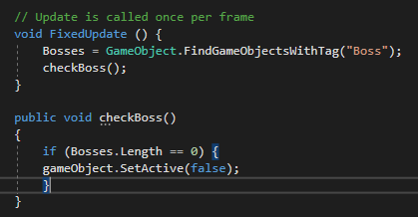
Die Endszene besteht aus der GameOver Szene, nur dass hier der Text geändert wurde. Später könnte es hier möglich sein, ein neues Level zu starten, statt das aktuelle Level neu zu starten. Um sie zu laden haben wir lediglich die OnTriggerEnter2D()-Funktion im Player_Controller-Skript ergänzt.
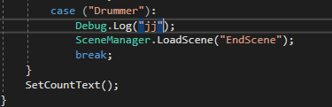

Verwendete Ressourcen und Lizenzen

Soundeffekte
- Getting hit hugh (PlayerHurtSound) by dersuperanton freesound.org
- FX_021_breath_jump.wav (PlayerJumpSound) by d00121058 freesound.org
- Instrument Strum (PlayerFire) : Youtube Sound Libraby (lizenzfrei)
- Concussive Hit Guitar Boing (GameOver): Youtube Sound Library (lizenzfrei)

Videos und Tutorials
Alle Video-Turtorials, die wir genutzt haben bei der Umsetzung unseres Spiels haben wir in einer YouTube-Playlist zusammengefasst:
https://www.youtube.com/playlist?list=PLhqYDcZpfVZPrbIvpTk3WM11lJON71vzs

Klappenbach, M. (2018): What is a Platform Game? In: https://www.lifewire.com/what-is-a-platform-game-812371 (abgerufen am 28.03.2019)
ebenda
o.A. (2019): Jump 'n' Run in: https://www.netzwelt.de/jump-n-run/index.html (abgerufen am 28.03.2019)
Klappenbach, M. (2018): What is a Platform Game? In: https://www.lifewire.com/what-is-a-platform-game-812371 (abgerufen am 28.03.2019)
ebenda
https://www.netzwelt.de/jump-n-run/index.html (abgerufen am 28.03.2019)
Klappenbach, M. (2018): What is a Platform Game? In: https://www.lifewire.com/what-is-a-platform-game-812371 (abgerufen am 28.03.2019)
ebenda

